ИНСТРУКЦИЯ

по установке, настройке и использованию
электронной формы учебника

«Математика. 1 – 4 классы»
(автор Петерсон Л.Г.)

Для операционной системы
Apple iOS (версии 7.0 и выше)

© Издательство «Ювента» (ООО «С-инфо»), 2015

СОДЕРЖАНИЕ

1. Общие сведения в отношении электронной формы учебника. 3
2. Настройка и начало работы. 3
3. Загрузка (установка) учебника на устройство. 3
4. Открыть учебник. 4
5. Навигационная панель. 5
5.1. Вернуться в портфель. 5
5.2. Содержание. Просмотр содержания и оглавления учебника. 5
5.3. Добавление закладок. 6
5.4. Просмотр закладок и переход на страницу закладки. 6
5.5. Удаление закладок. 7
5.6. Добавление Заметок. 7
5.7. Просмотр Заметок. 8
5.8. Переход на страницу, к которой сделана заметка. 9
5.9. Удаление заметок. 9
5.10. Функция поиска в учебнике. 9
5.11. Страницы. Функция быстрого перехода к нужной экранной странице. 9
6. Содержание. 10
7. Листание учебника. 10
8. Использование интерактивных и мультимедийных элементов. 11
9. Средства контроля и самоконтроля. 14
10. «Горячая линия» пользователя. 17

Общие сведения в отношении электронной формы учебника.
  - Настоящий электронный учебник создан в общедоступном формате EPUB 3.0 Fixed Layout, не имеющем лицензионных ограничений для участника образовательного процесса.
  - Минимальные системные требования к устройствам под управлением ОС iOS, предназначенным для воспроизведения электронной формы учебника:
- применимые электронные устройства (включая мобильные): планшетные компьютеры с характеристиками, не ниже указанных далее;
- операционная система: Apple iOS версии 7.0;
- размер диагонали экрана устройства: не менее 10 дюймов;
- разрешение экрана устройства: не менее 1024х768 пикселов;
- процессор: 1ГГц, двухъядерный;
- объем ПЗУ: не менее 16 ГБ, из них свободно – не менее 12 ГБ;
- Объем ОЗУ: не менее1 ГБ;
- Wi-Fi-адаптер;
- сенсорный экран емкостного типа, multi-touch, не менее 3 касаний;
- звуковая карта.

Настройка и начало работы.
Запустите на своем электронном устройстве предварительно установленное приложение «Дай 5!» (инструкция по установке приложения «Дай 5!» скачивается отдельно) и перейдите в раздел «Портфель» с помощью значка в нижней части экрана.
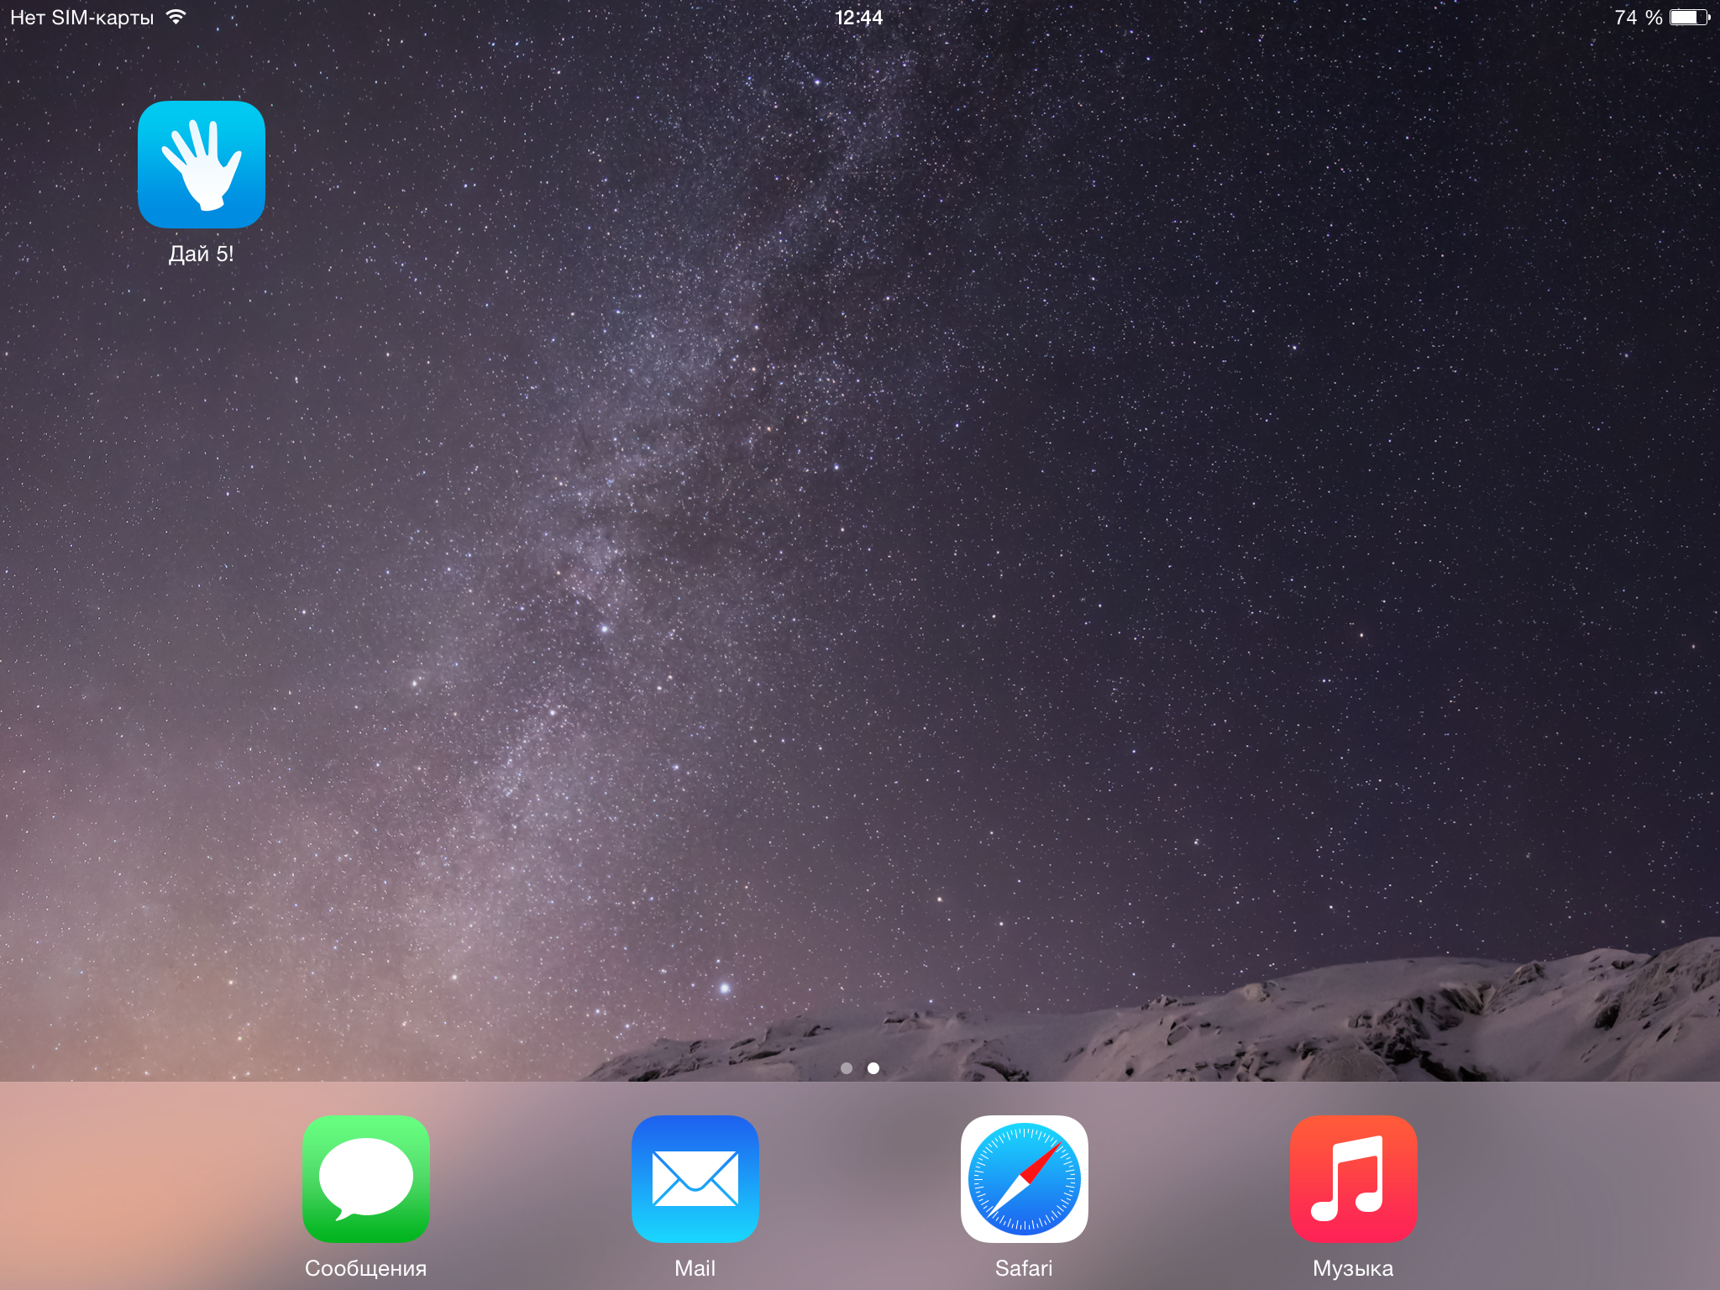

Загрузка (установка) учебника на устройство.
Убедитесь, что Вы загрузили учебник на устройство. Если учебник не загружен, он отображается в разделе «Портфель», но под его обложкой будет показан объем учебника в мегабайтах (МБ). Чтобы загрузить учебник, нажмите на его обложку. Обратите внимание, что следует отдельно загрузить каждую из частей учебника.

Первичное однократное скачивание учебника (его части) может занять продолжительное время, в зависимости от объема учебника и скорости подключения к серверу загрузки. После нажатия на обложку учебника появится индикатор прогресса (голубая линия) и состояние «Загружается». В этом состоянии учебник может находиться несколько минут, что связано с его подготовкой на сервере для передачи пользователю. Необходимо дождаться полной загрузки учебника.

После загрузки учебник функционирует на устройстве пользования без подключения к сети «Интернет» и/или «Интранет» (за исключением внешних ссылок).

Если Вы случайно удалили учебник из портфеля, Вы можете скачать его повторно без каких-либо ограничений, в течение срока действия лицензии. Для повторного скачивания после удаления учебника из Портфеля потребуется подключение к сети Интернет.
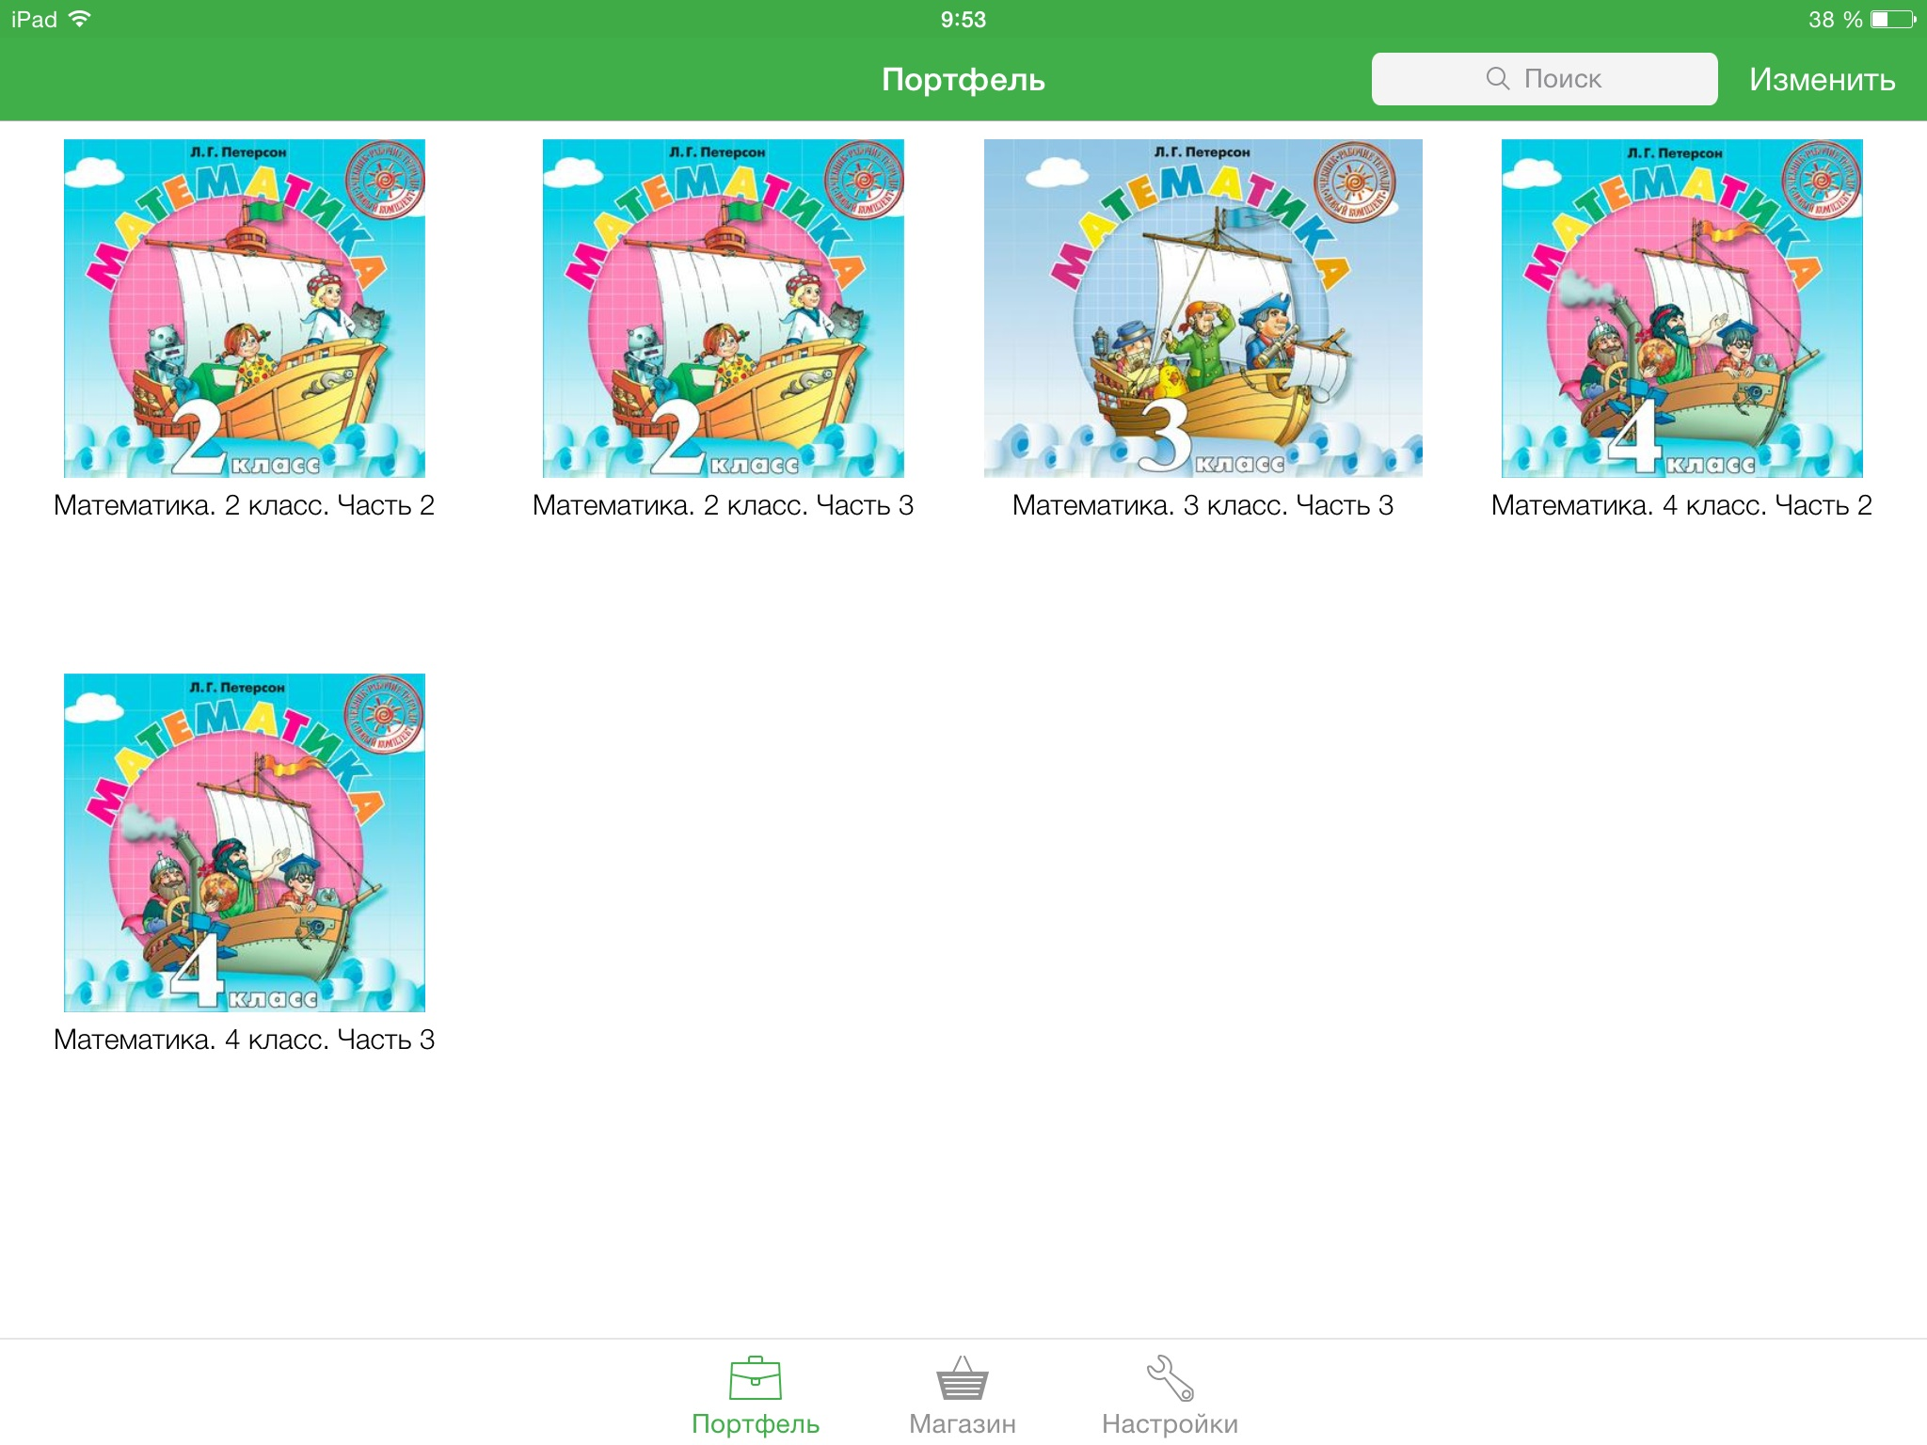

Открыть учебник.
Чтобы открыть ранее загруженный учебник, войдите в раздел «Портфель» и однократно нажмите на его обложку.
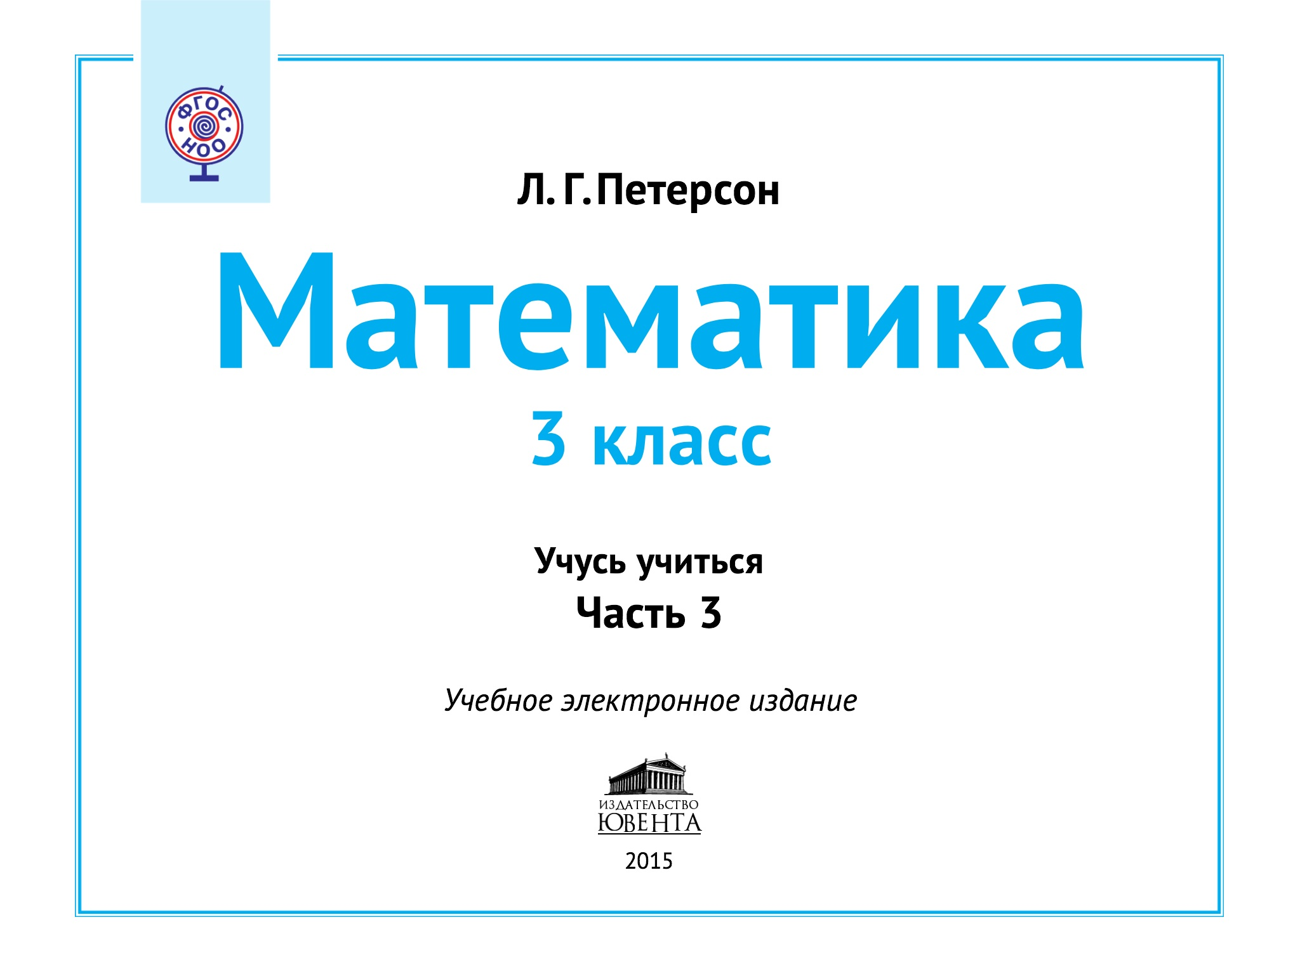

Навигационная панель.
Чтобы вывести навигационную панель, дважды нажмите на любой странице учебника. Повторное двойное нажатие на любой странице спрячет панель навигации.

Обратите внимание, что навигационная панель закрывает собой часть страницы сверху и снизу, поэтому, чтобы видеть все содержимое страницы – спрячьте навигационную панель после окончания работы с ее элементами.

Навигационная панель в активном состоянии скрывает нумерацию страниц учебника: как электронную, так и соответствующую страницам печатной формы. Для работы с нумерацией страниц обязательно скройте навигационную панель!
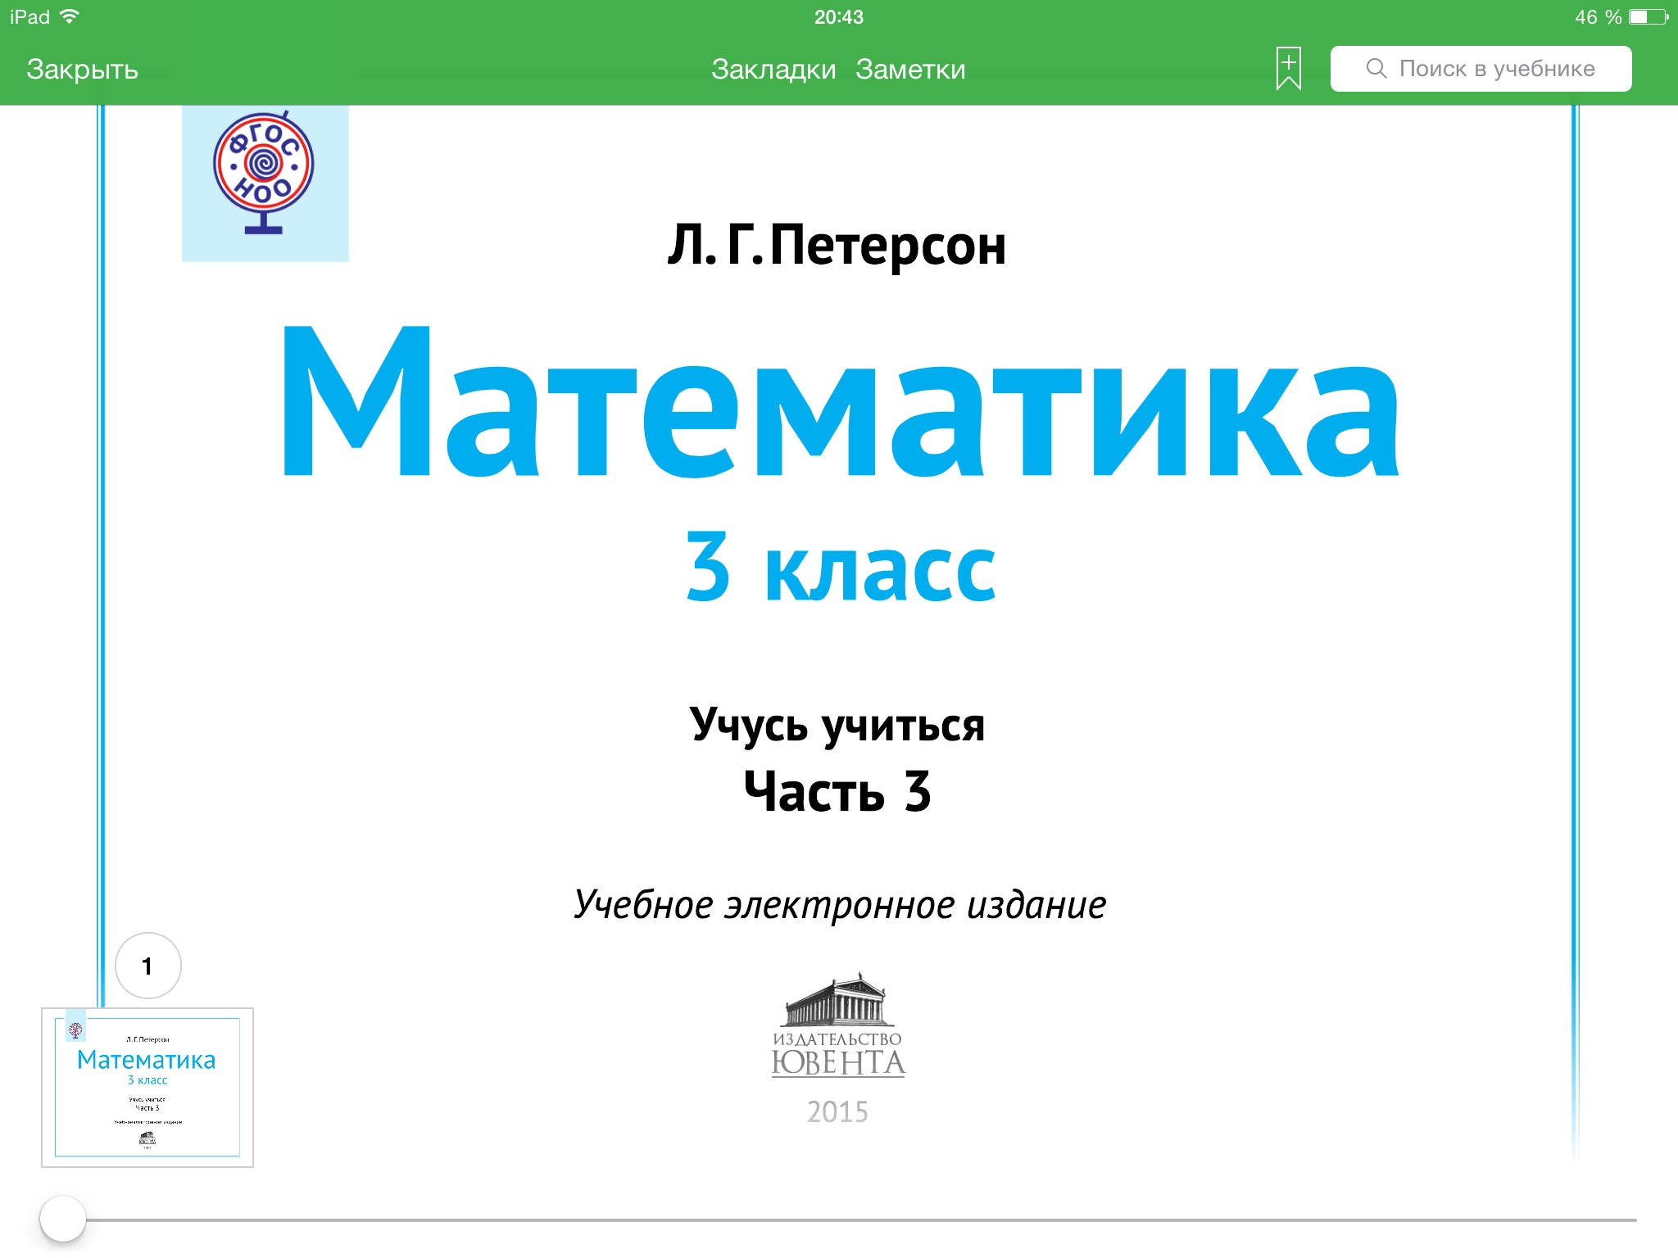

Вернуться в портфель.
Чтобы закрыть учебник и вернуться в «Портфель» нажмите кнопку «Закрыть» на навигационной панели.

Содержание. Просмотр содержания и оглавления учебника.
Чтобы показать интерактивное содержание учебника и при необходимости перейти на нужный раздел (главу) учебника, нажмите кнопку «Содержание», и выберите в появившемся окне нужный пункт.
Если содержание учебника длиннее, чем размер окна, то его можно прокручивать вверх и (или) вниз («тащить» пальцем), в зависимости от текущего положения.
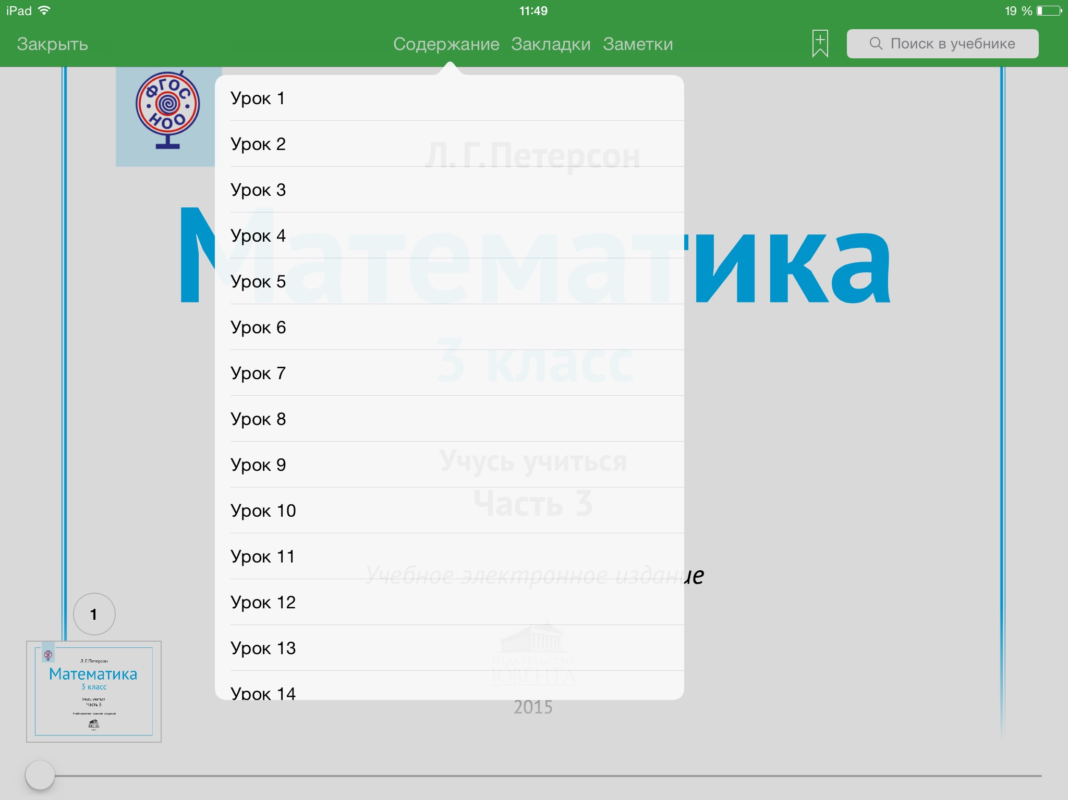

Добавление закладок.
Чтобы добавить закладку на страницу, которая в данный момент отображается на экране, нажмите значок на навигационной панели.

Просмотр закладок и переход на страницу закладки.
Чтобы перейти на страницу с помощью ранее сделанной закладки выберите пункт «Закладки» на навигационной панели, и однократно нажмите на нужной закладке.
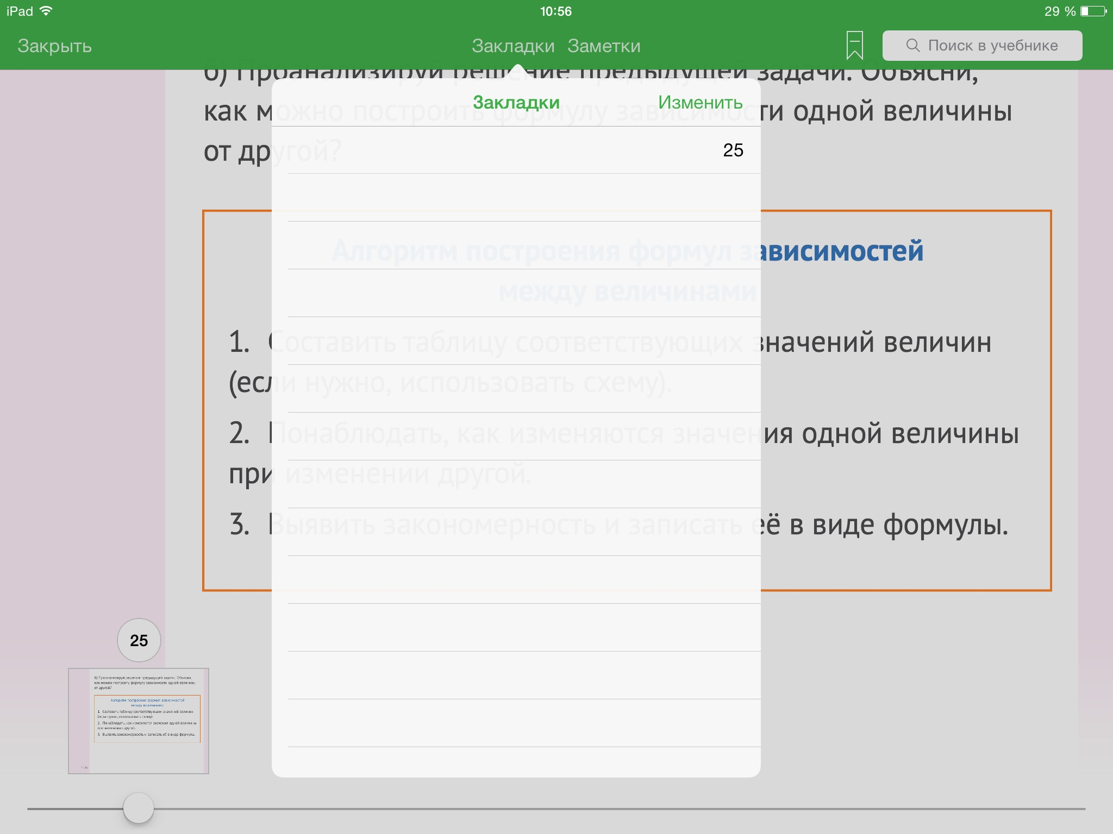
Чтобы закрыть окно «Закладки» без перехода по ранее сделанной закладке, однократно нажмите в область экрана за пределами окна.

Удаление закладок.
Чтобы удалить закладку на текущую страницу, нажмите на значок на навигационной панели.
Также можно перейти в пункт меню «Закладки», нажать «Изменить», и нажать символ рядом с закладкой, которую необходимо удалить, и далее – «Удалить». По окончании удаления закладок нажмите «Готово».

Добавление Заметок.
Чтобы создать заметку, выделите на странице текст, к которому нужно сделать заметку, нажав на одно из слов, и далее, растянув выделение обычным для Вашего устройства способом, нажмите в появившемся контекстном меню кнопку «В заметки».
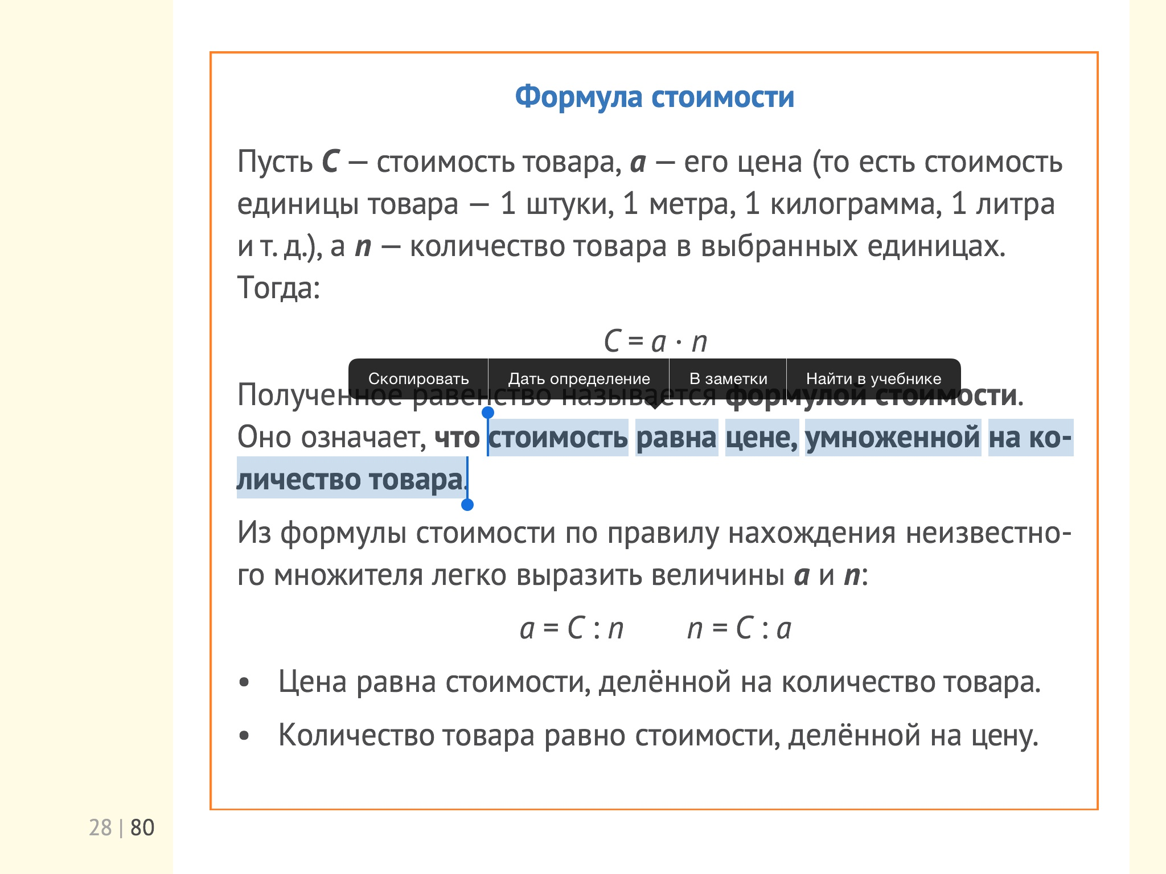
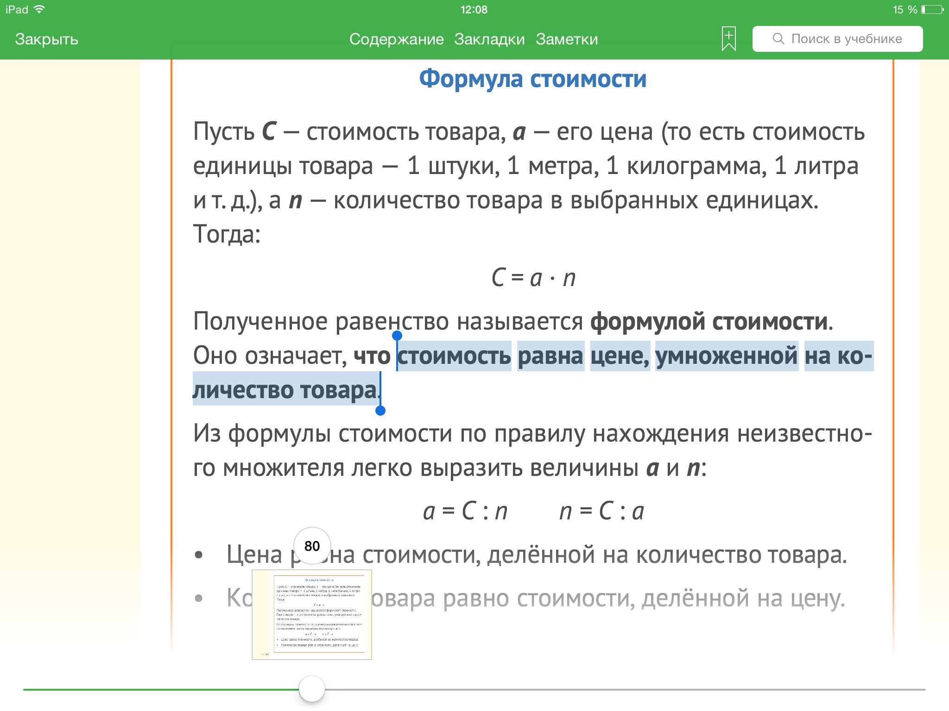

Просмотр Заметок.
Чтобы просмотреть все заметки нажмите кнопку «Заметки» на навигационной панели. Для выхода из режима просмотра заметок однократно нажмите в любом месте за пределами окна «Заметки».
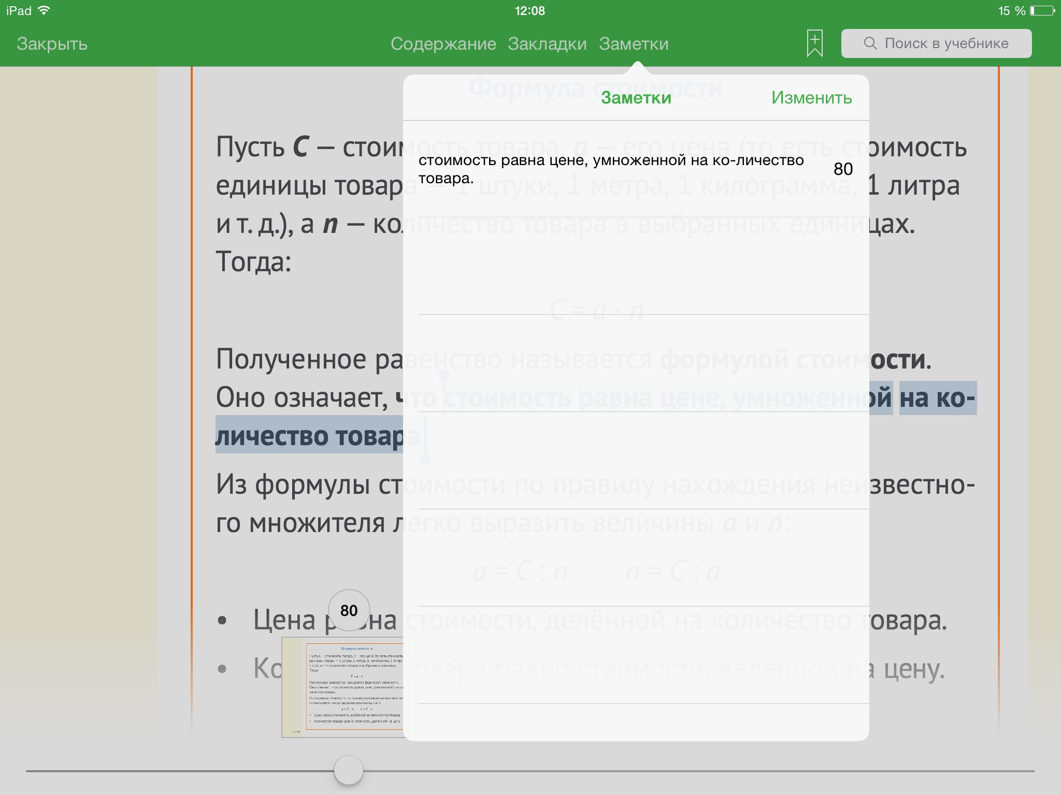

Переход на страницу, к которой сделана заметка.
Откройте окно «Заметки» (см. предыдущий пункт), и выберите нужную заметку из списка, нажав на нее. При этом откроется страница учебника, к которой сделана заметка.

Удаление заметок.
Чтобы удалить заметку нужно перейти в пункт меню «Заметки» и нажать «Изменить», потом – символ рядом с заметкой, которую необходимо удалить, и далее – «Удалить». По окончании удаления заметок нажмите «Готово».

Функция поиска в учебнике.
Введите поисковый запрос в строке поиска на навигационной панели и нажмите на клавиатуре кнопку «Найти» или «Search». Выберите нужный результат поиска в окне результатов.
В качестве поискового запроса могут быть введены: слова, словосочетания, числа, в том числе – номера страниц.
В случае, если по введенному запросу ничего не будет обнаружено, окно результатов поиска останется пустым.

Страницы. Функция быстрого перехода к нужной экранной странице.
В электронном учебнике ведется двойная нумерация страниц. Для каждой электронной страницы, помимо ее собственного номера, указывается соответствующий ей номер страницы печатной версии учебника, на которой расположено содержание текущей страницы учебника в электронной форме. Номера страниц указываются в нижнем правом углу учебника в следующей последовательности: слева перед чертой указывается номер страницы печатной версии учебника, после черты – номер соответствующей экранной страницы.
Для того, чтобы быстро перейти к любой экранной странице учебника введите номер такой экранной страницы в поле поиска и нажмите кнопку «Поиск». В списке найденных результатов выберите найденную страницу в разделе результатов поиска «Страницы» и нажмите на нее.

Содержание.
Способ отображения и использования содержания описаны в пункте 5.2.

Листание учебника.
Откройте учебник (п. 4) и дождитесь его загрузки. Чтобы последовательно перемещаться между страницами учебника («листать» страницы), проводите пальцем по экрану в поле страницы справа налево – чтобы листать вперед, слева направо – чтобы листать назад.
Жест листания должен захватывать не менее трети размера экрана по горизонтали.

Использование интерактивных и мультимедийных элементов.
В самом начале учебника, после титульных страниц, расположены перечень условных обозначений и краткая наглядная инструкция по использованию мультимедийных и интерактивных элементов. Для полноценной и эффективной работы с электронной формой учебника необходимо тщательно ознакомиться с информацией на перечисленных страницах.

Примеры страниц с информацией об учебнике, условными обозначениями и элементами управления действиями в учебнике приведены ниже.

Выходные данные электронного издания, помимо основной титульной страницы, размещены на дополнительных титульных страницах, переход к которым осуществляется нажатием на соответствующий интерактивный пункт представленного списка.
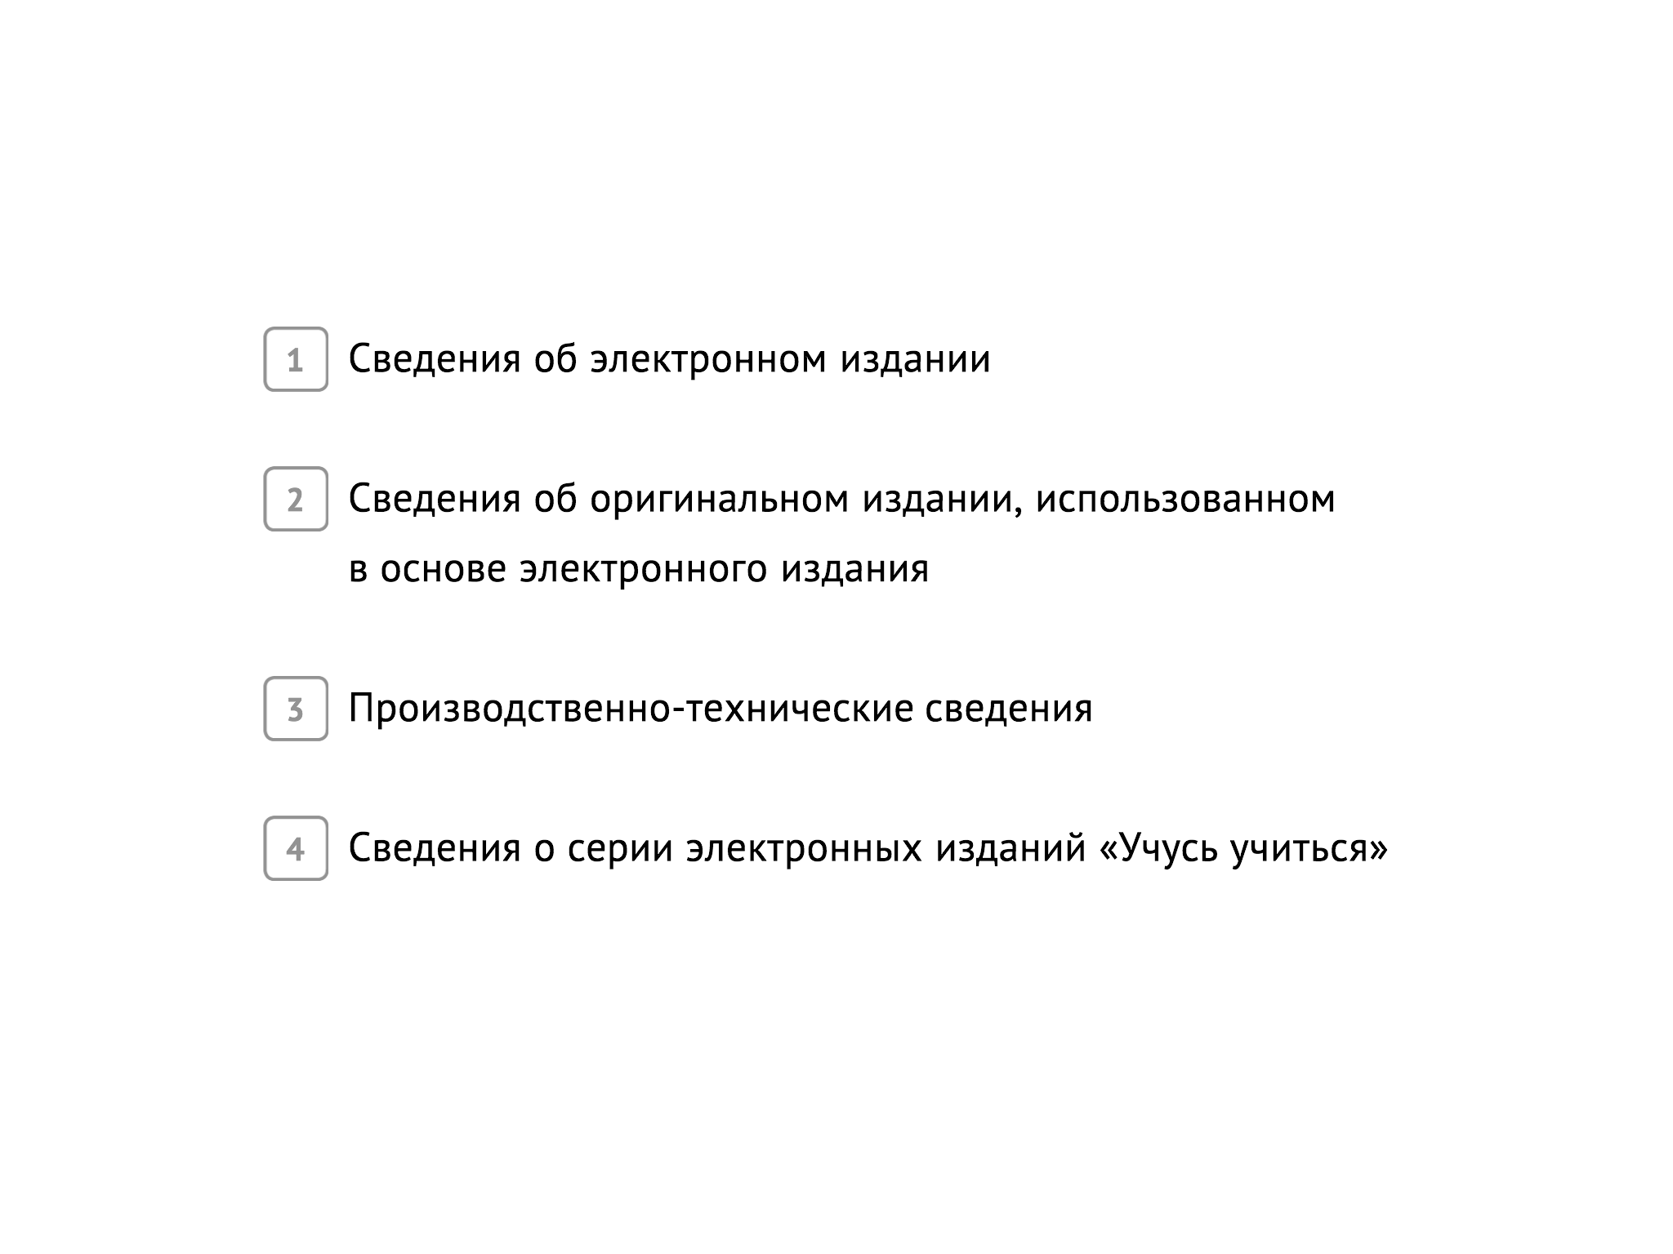

После титульных страниц в учебнике размещен перечень условных обозначений и краткая наглядная инструкция по использованию мультимедийных и интерактивных элементов.
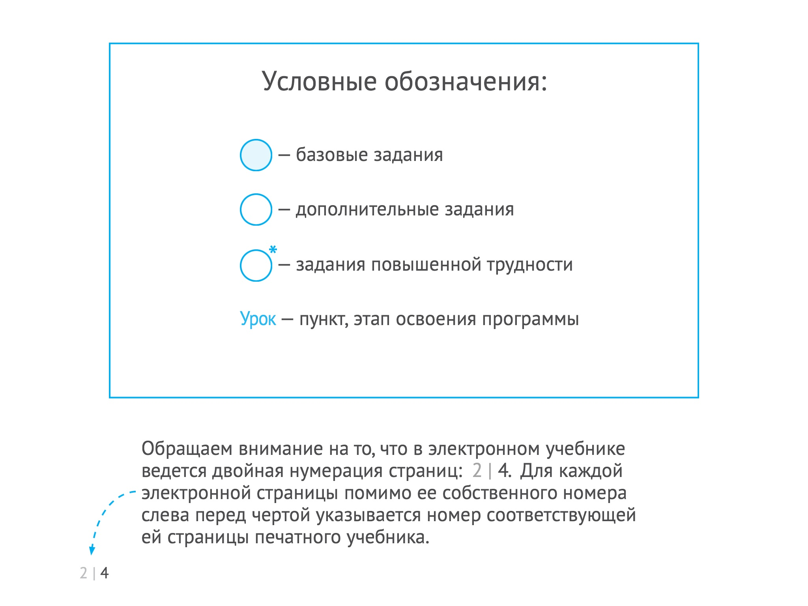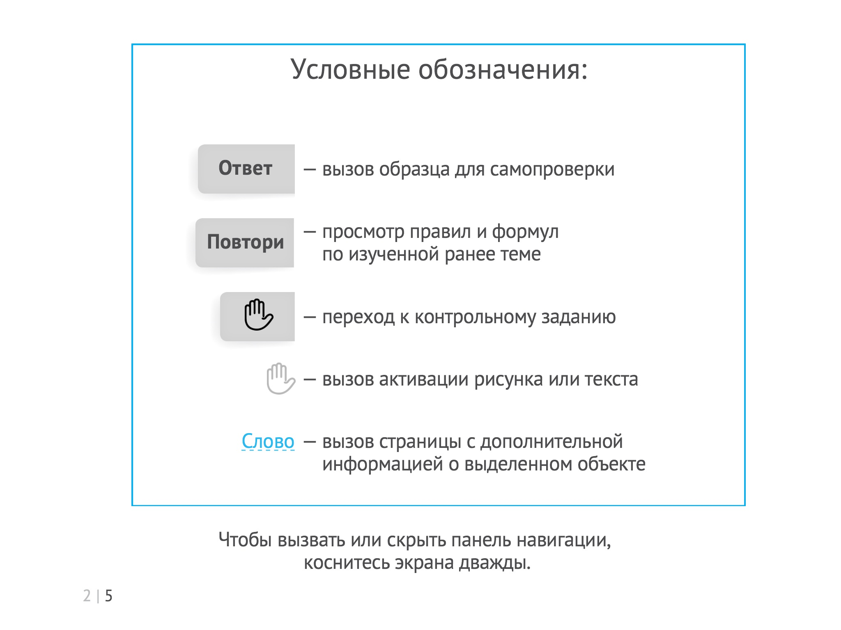

Электронная форма учебника содержит информацию, дополняющую печатную его форму, например, сведения из истории математики, истории изучаемых понятий. Это способствует развитию интереса к изучаемому предмету и является одним из способов формирования индивидуальной образовательной траектории. Чтобы вызвать страницу с дополнительной информацией, нужно нажать на выделенное цветом и пунктирным подчеркиванием слово/словосочетание.
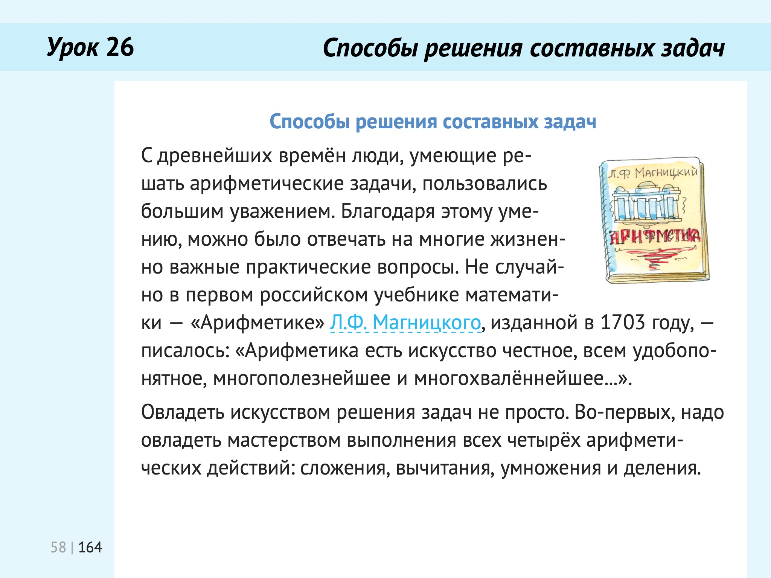

После чего появится страница с дополнительными сведениями о выделенном объекте.
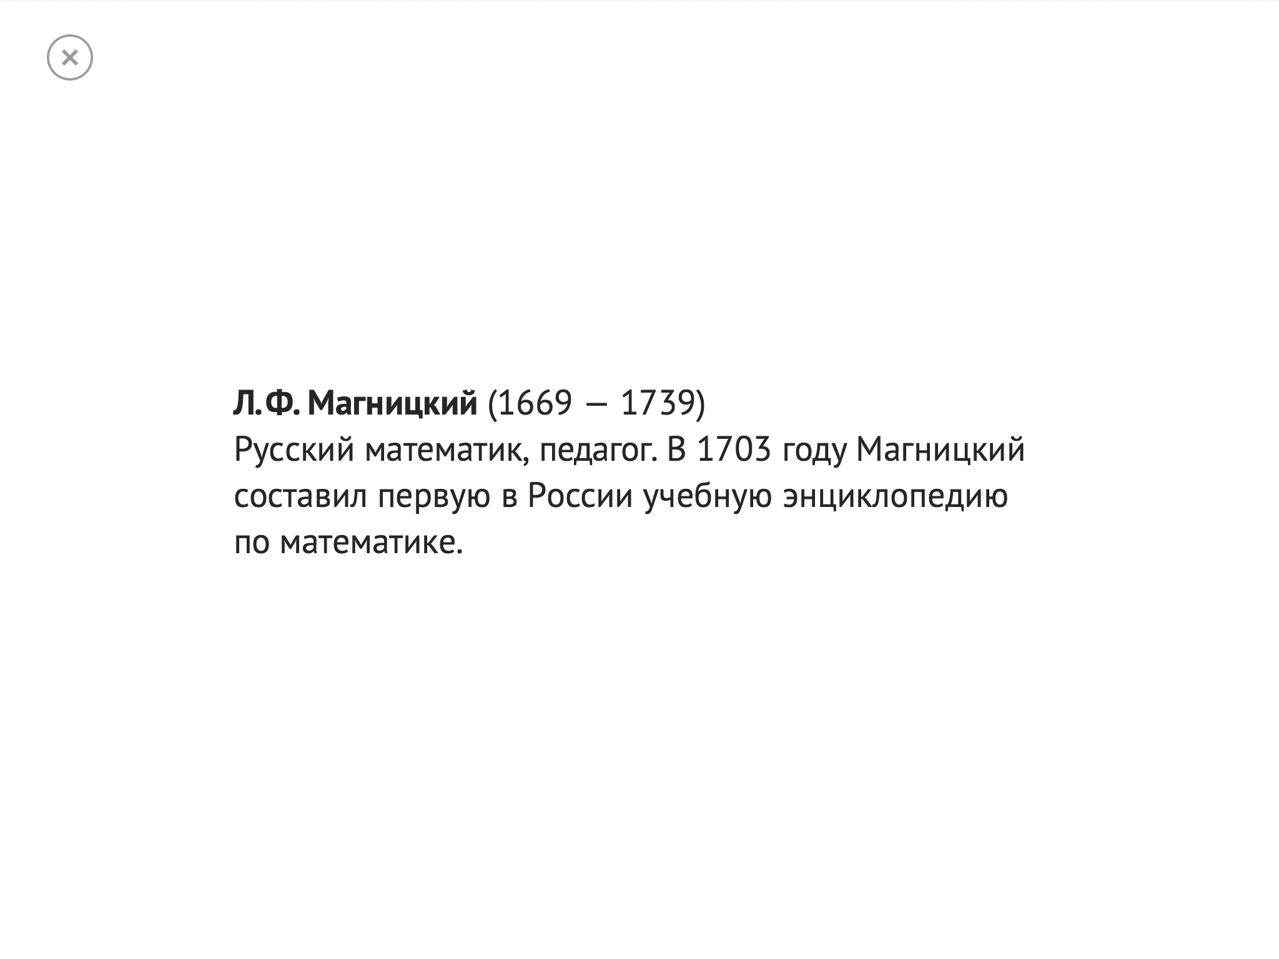
Чтобы закрыть эту страницу и вернуться к основному тексту учебника, нужно нажать на крестик , расположенный в верхнем левом углу.

Помимо исторических справок дополнительный материал издания содержит страницы с основными сведениями, изученными в курсе. Эти страницы вызываются при помощи кнопки «Повтори» (см. заключительный раздел учебника) и помогают осуществить итоговое повторение в соответствии с индивидуальными запросами обучающихся.
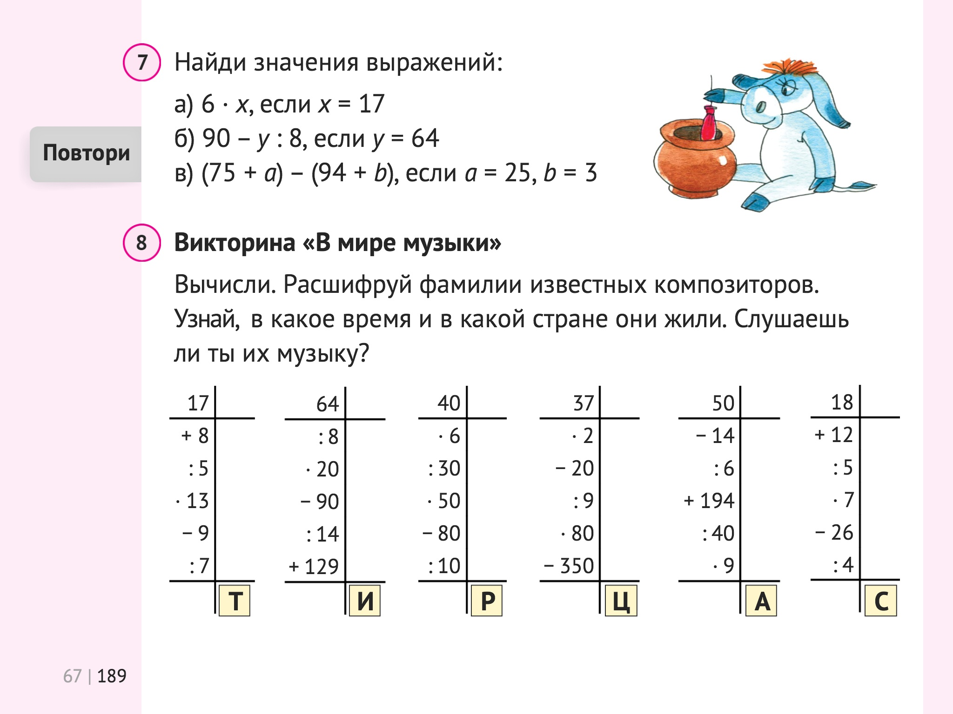
После нажатия на кнопку на этой странице поверх основного текста появится всплывающее окно с соответствующим правилом или алгоритмом.
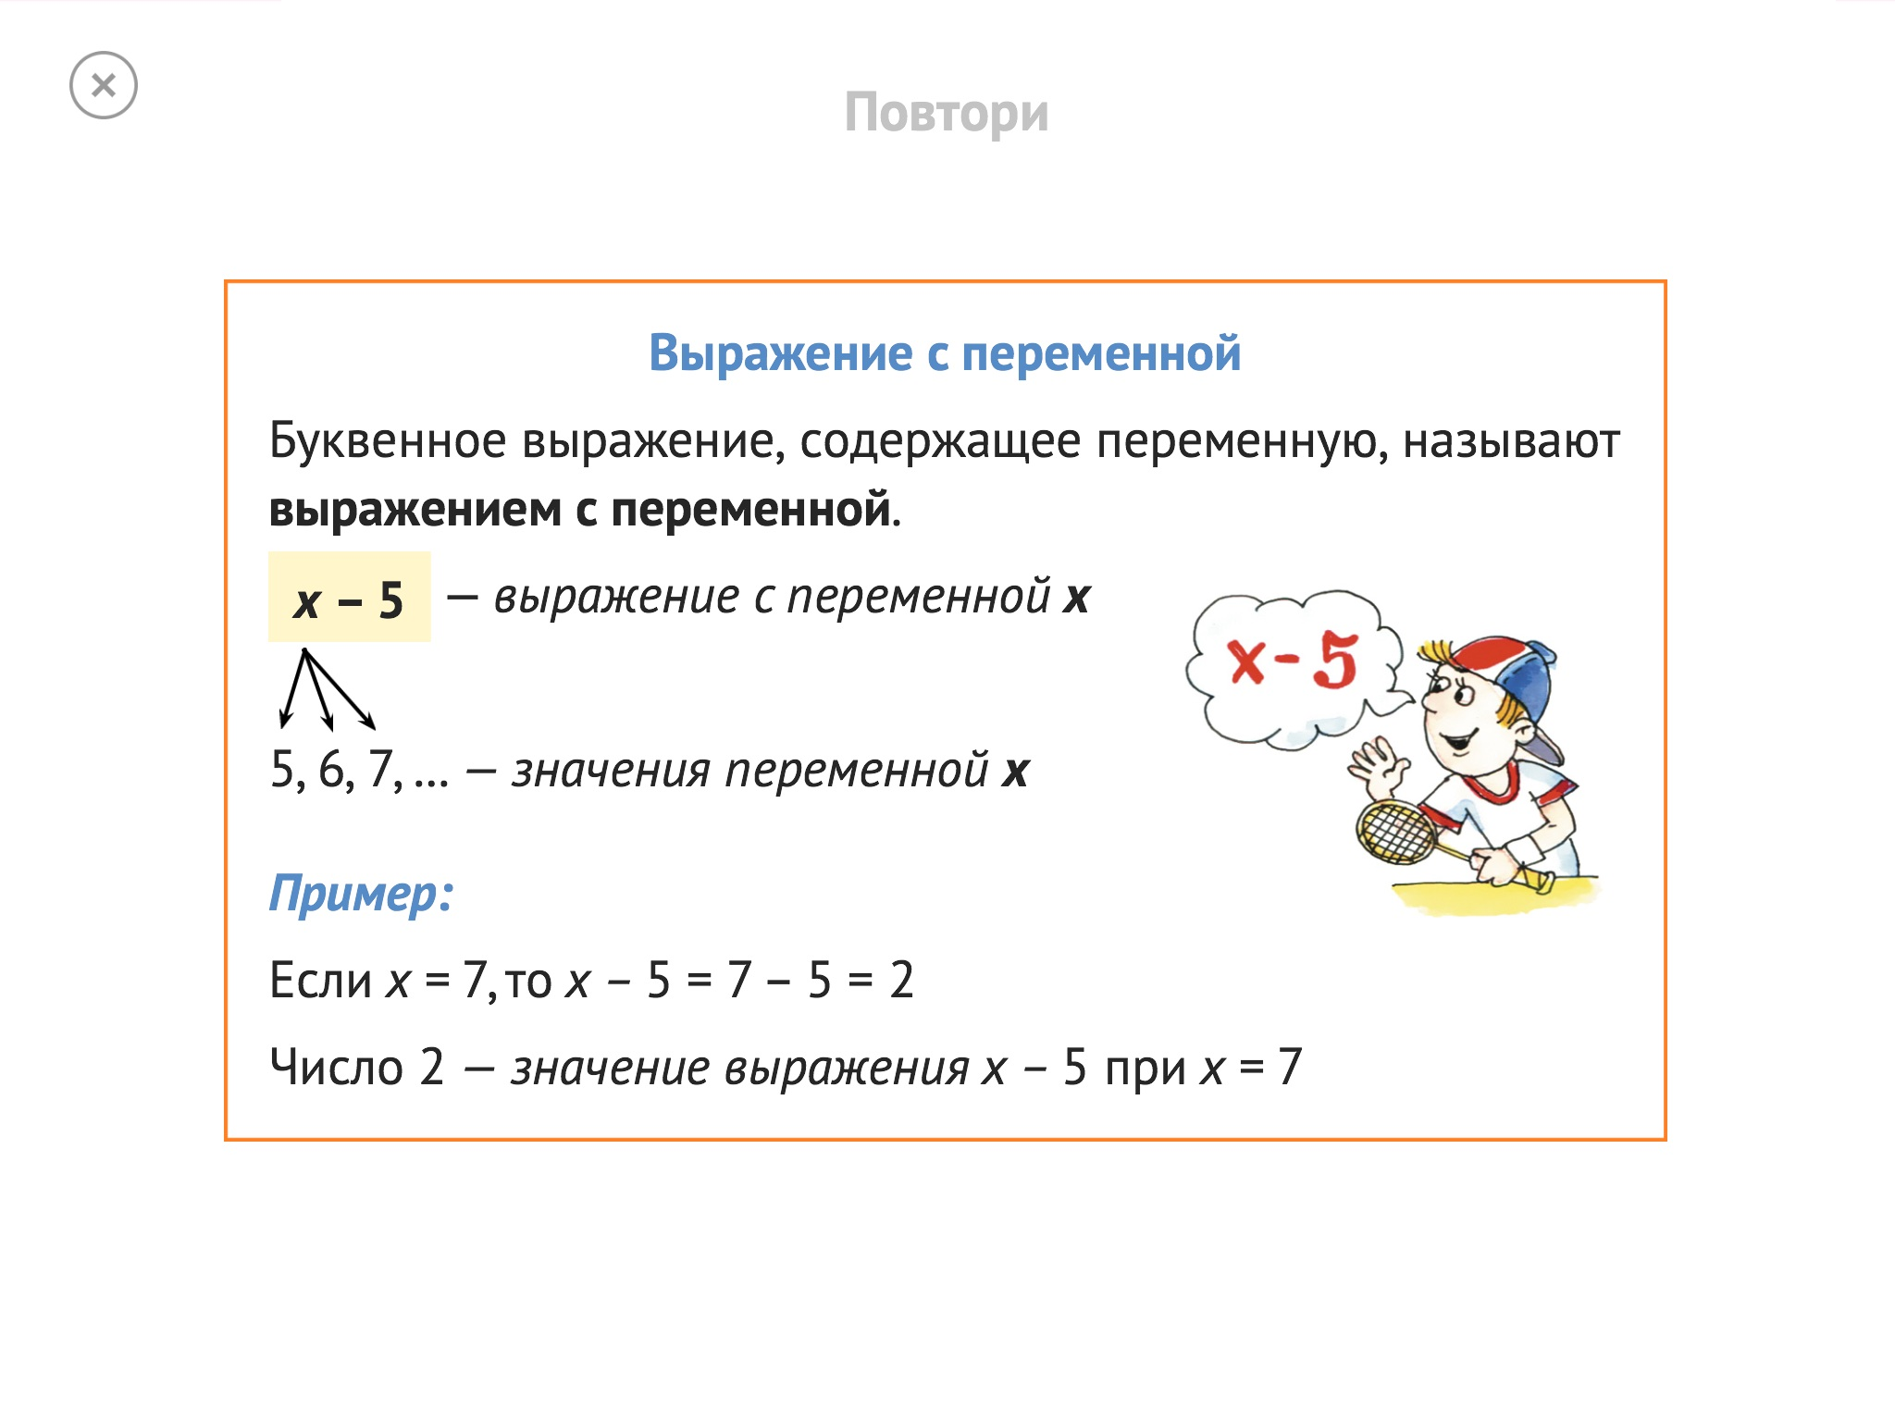

Для повышения качества усвоения текстового и иллюстративного материала учебника издание содержит звуковое сопровождение и анимацию.
Чтобы прослушать аудиозапись, нужно нажать на значок . После чего появляется панель аудио-плеера.
Для воспроизведения нажмите 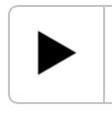, для остановки воспроизведения и закрытия панели аудио-плеера – 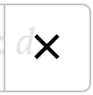.

Чтобы запустить анимацию, нужно нажать на значок, которым помечены подобные интерактивные элементы учебника.
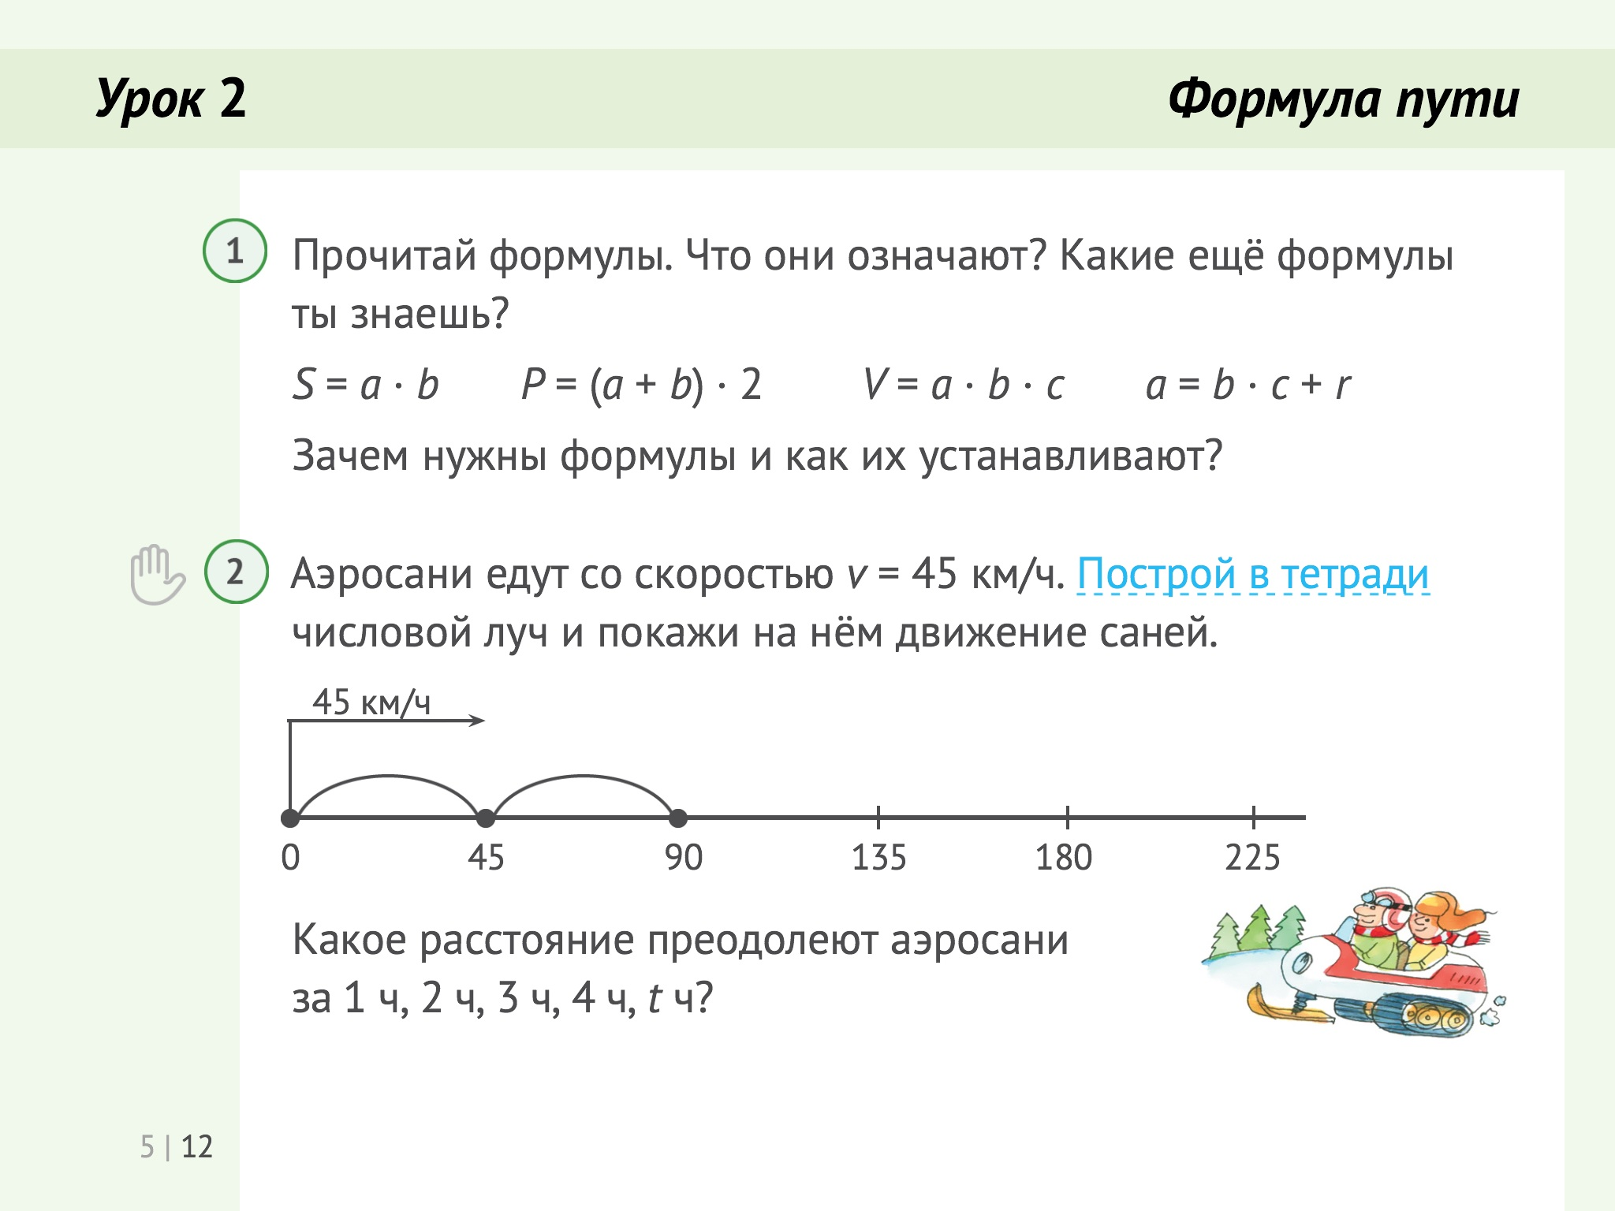
После чего в новом окне начнет воспроизводиться анимационный ролик, выключить который можно прикосновением к любой его области.
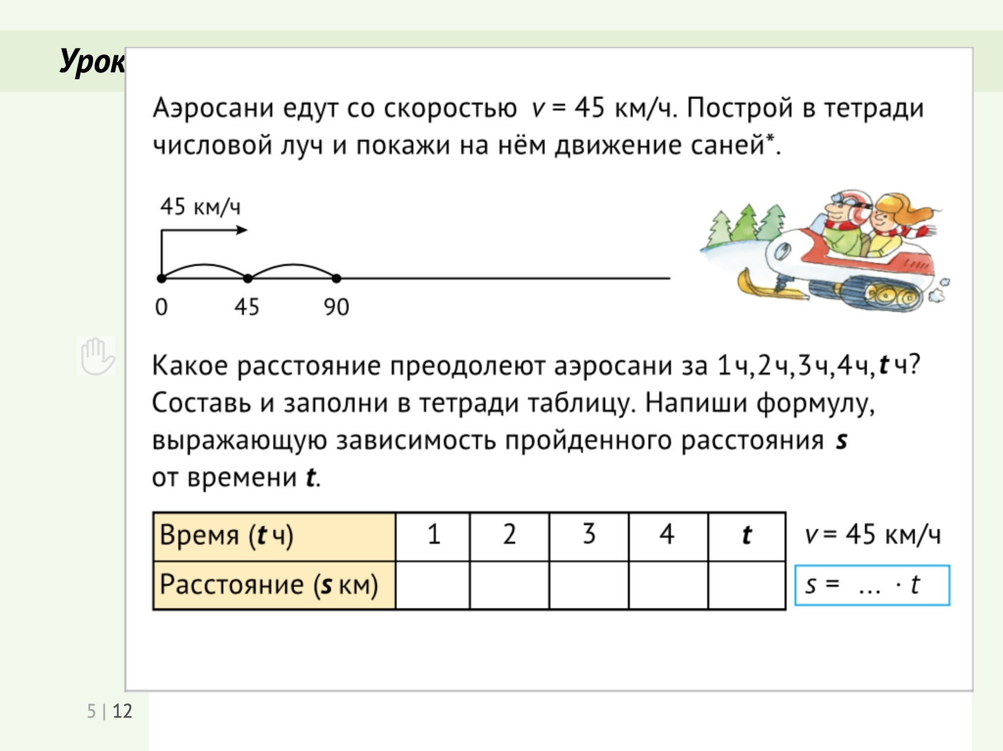
Примечание: с помощью интерактивных элементов в учебнике представлены также средства контроля и самоконтроля (см. описание их использования ниже, в разделе 9).

Средства контроля и самоконтроля.
Электронная форма учебника содержит в себе средства контроля и самоконтроля учащегося, представленные, в том числе, в виде интерактивных элементов учебника (кнопки вызова образца для самопроверки и перехода к контрольным заданиям). Перечень условных обозначений и кратная наглядная инструкция по использованию таких средств и элементов содержится в самом начале (после титульных страниц) учебника.
Ключевые задания по каждой изучаемой теме дополнены интерактивными образцами, с помощью сверки с которыми учащийся может самостоятельно проверить правильность выполнения задания. Эти задания помечены знаком . Чтобы вызвать образец для самопроверки, необходимо прикоснуться к этому знаку.
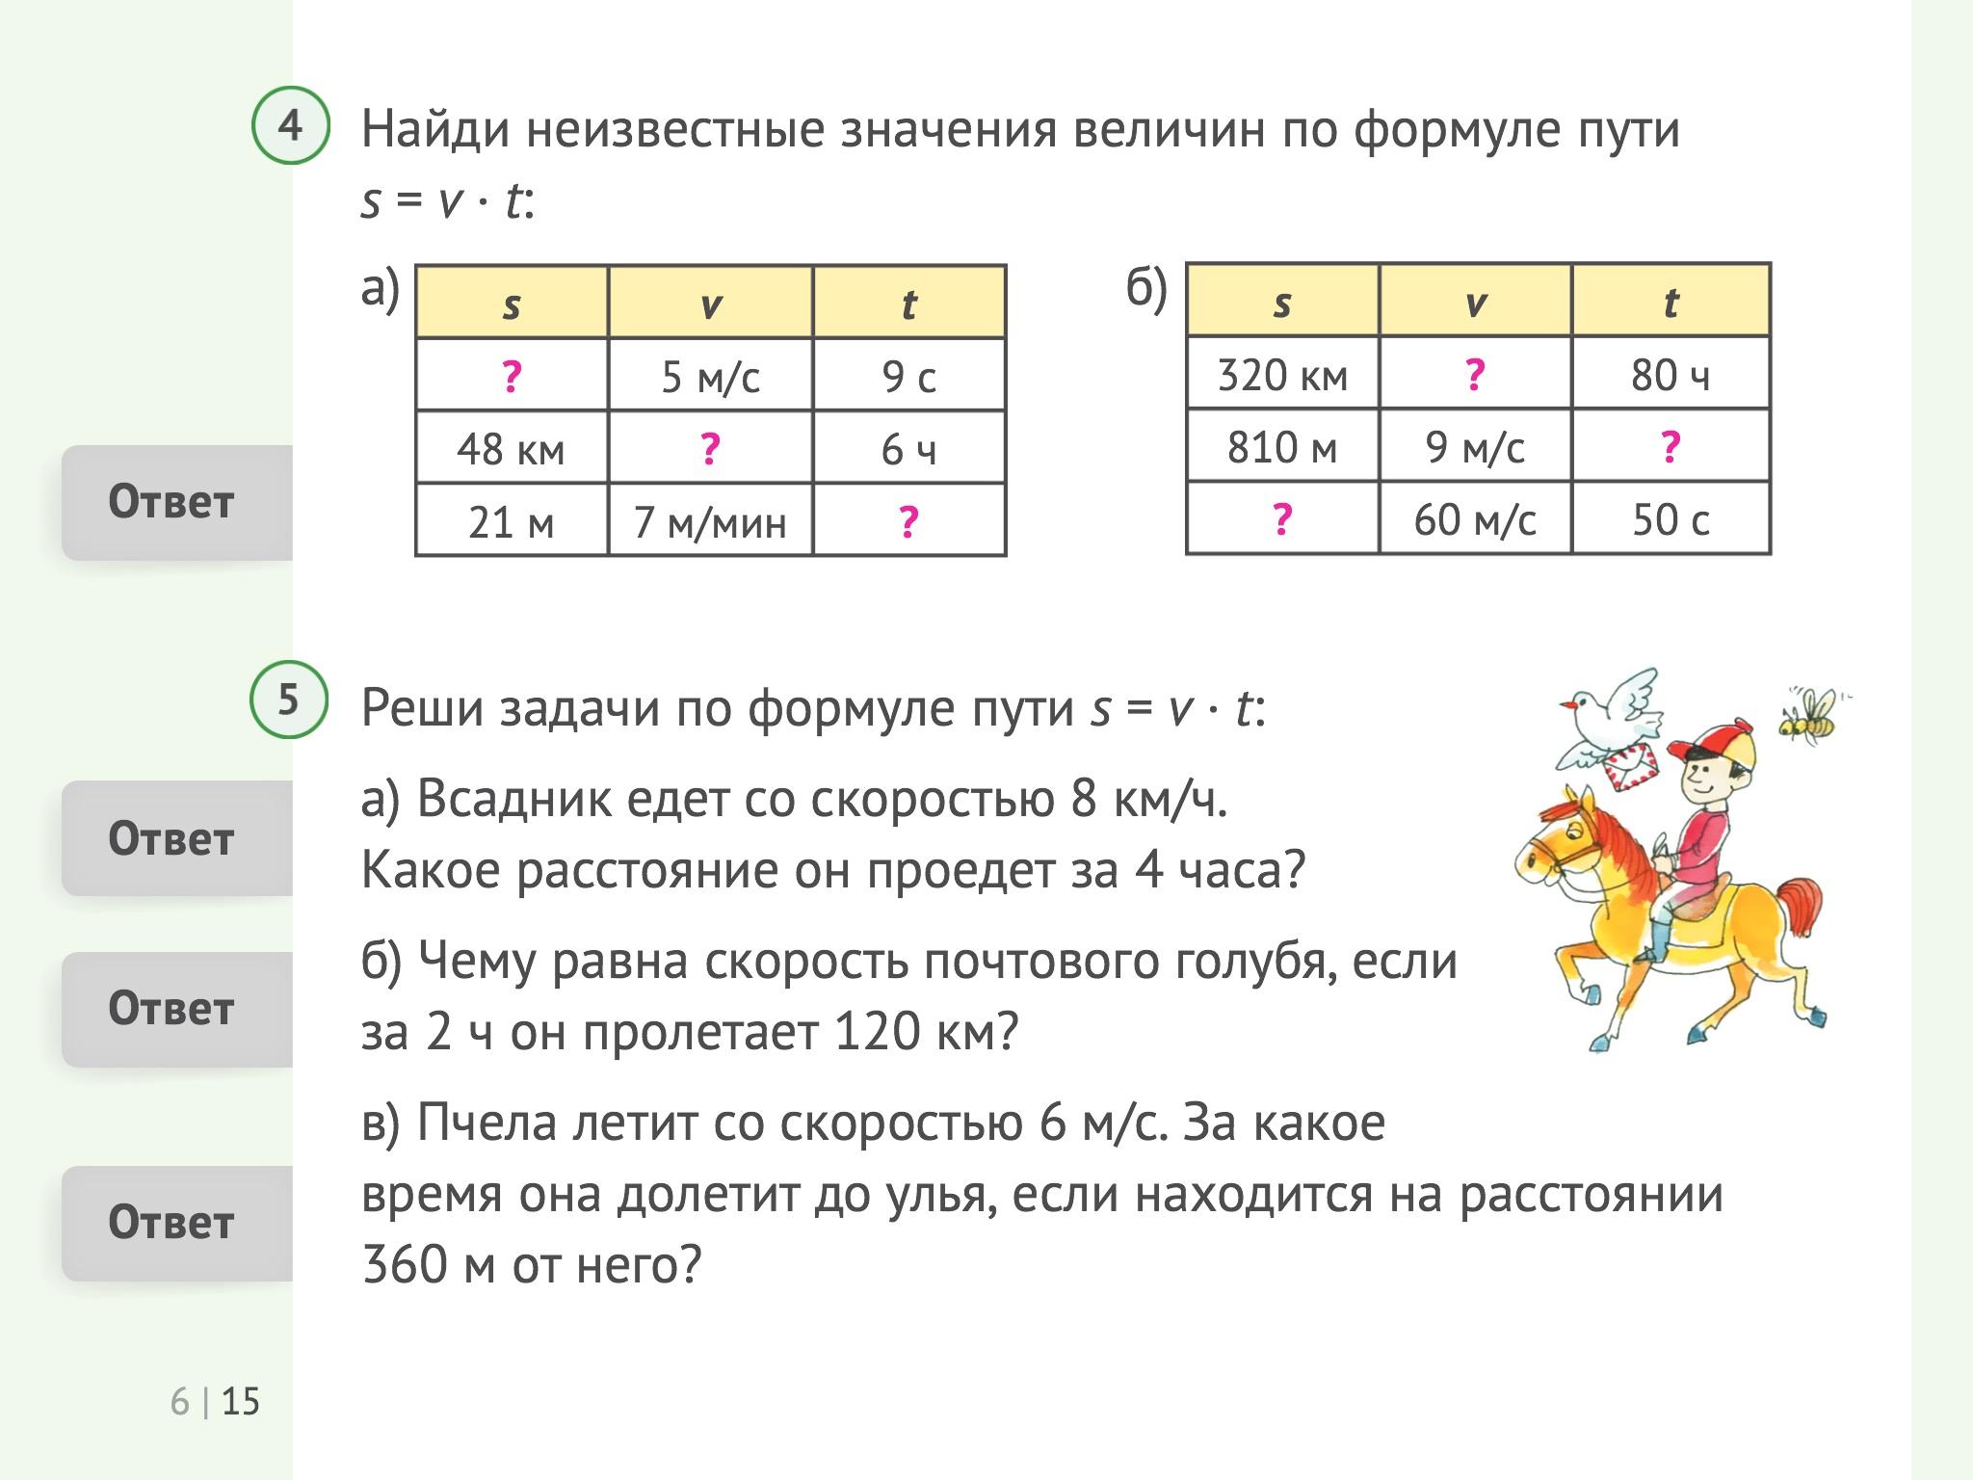
После чего на этой странице поверх основного текста появится всплывающее окно с ответом к соответствующему заданию.
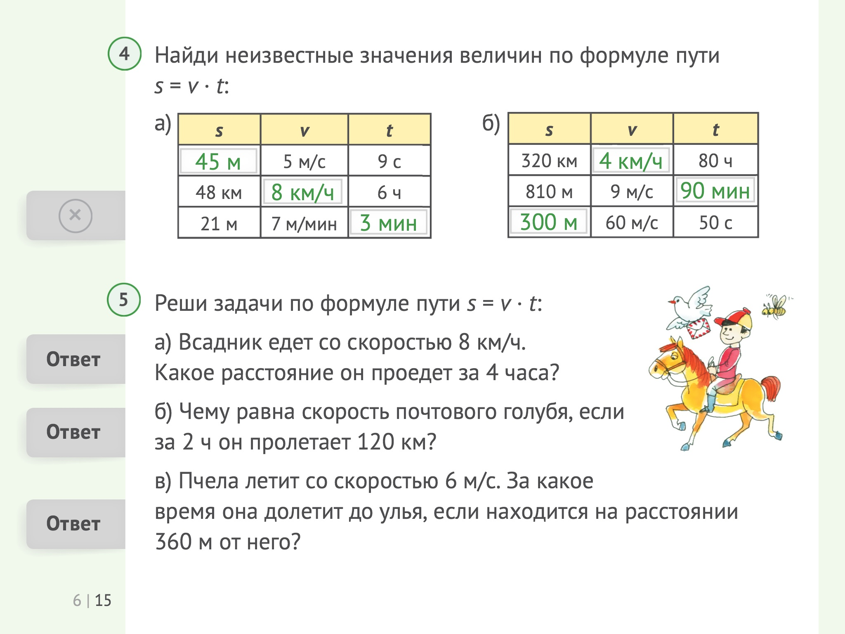
Закрыть это окно можно прикосновением к знаку .

Для осуществления контрольной функции учебника задания, помеченные знаком , можно выполнить в интерактивной форме. При этом проверка правильности выполнения задания осуществляется автоматически.

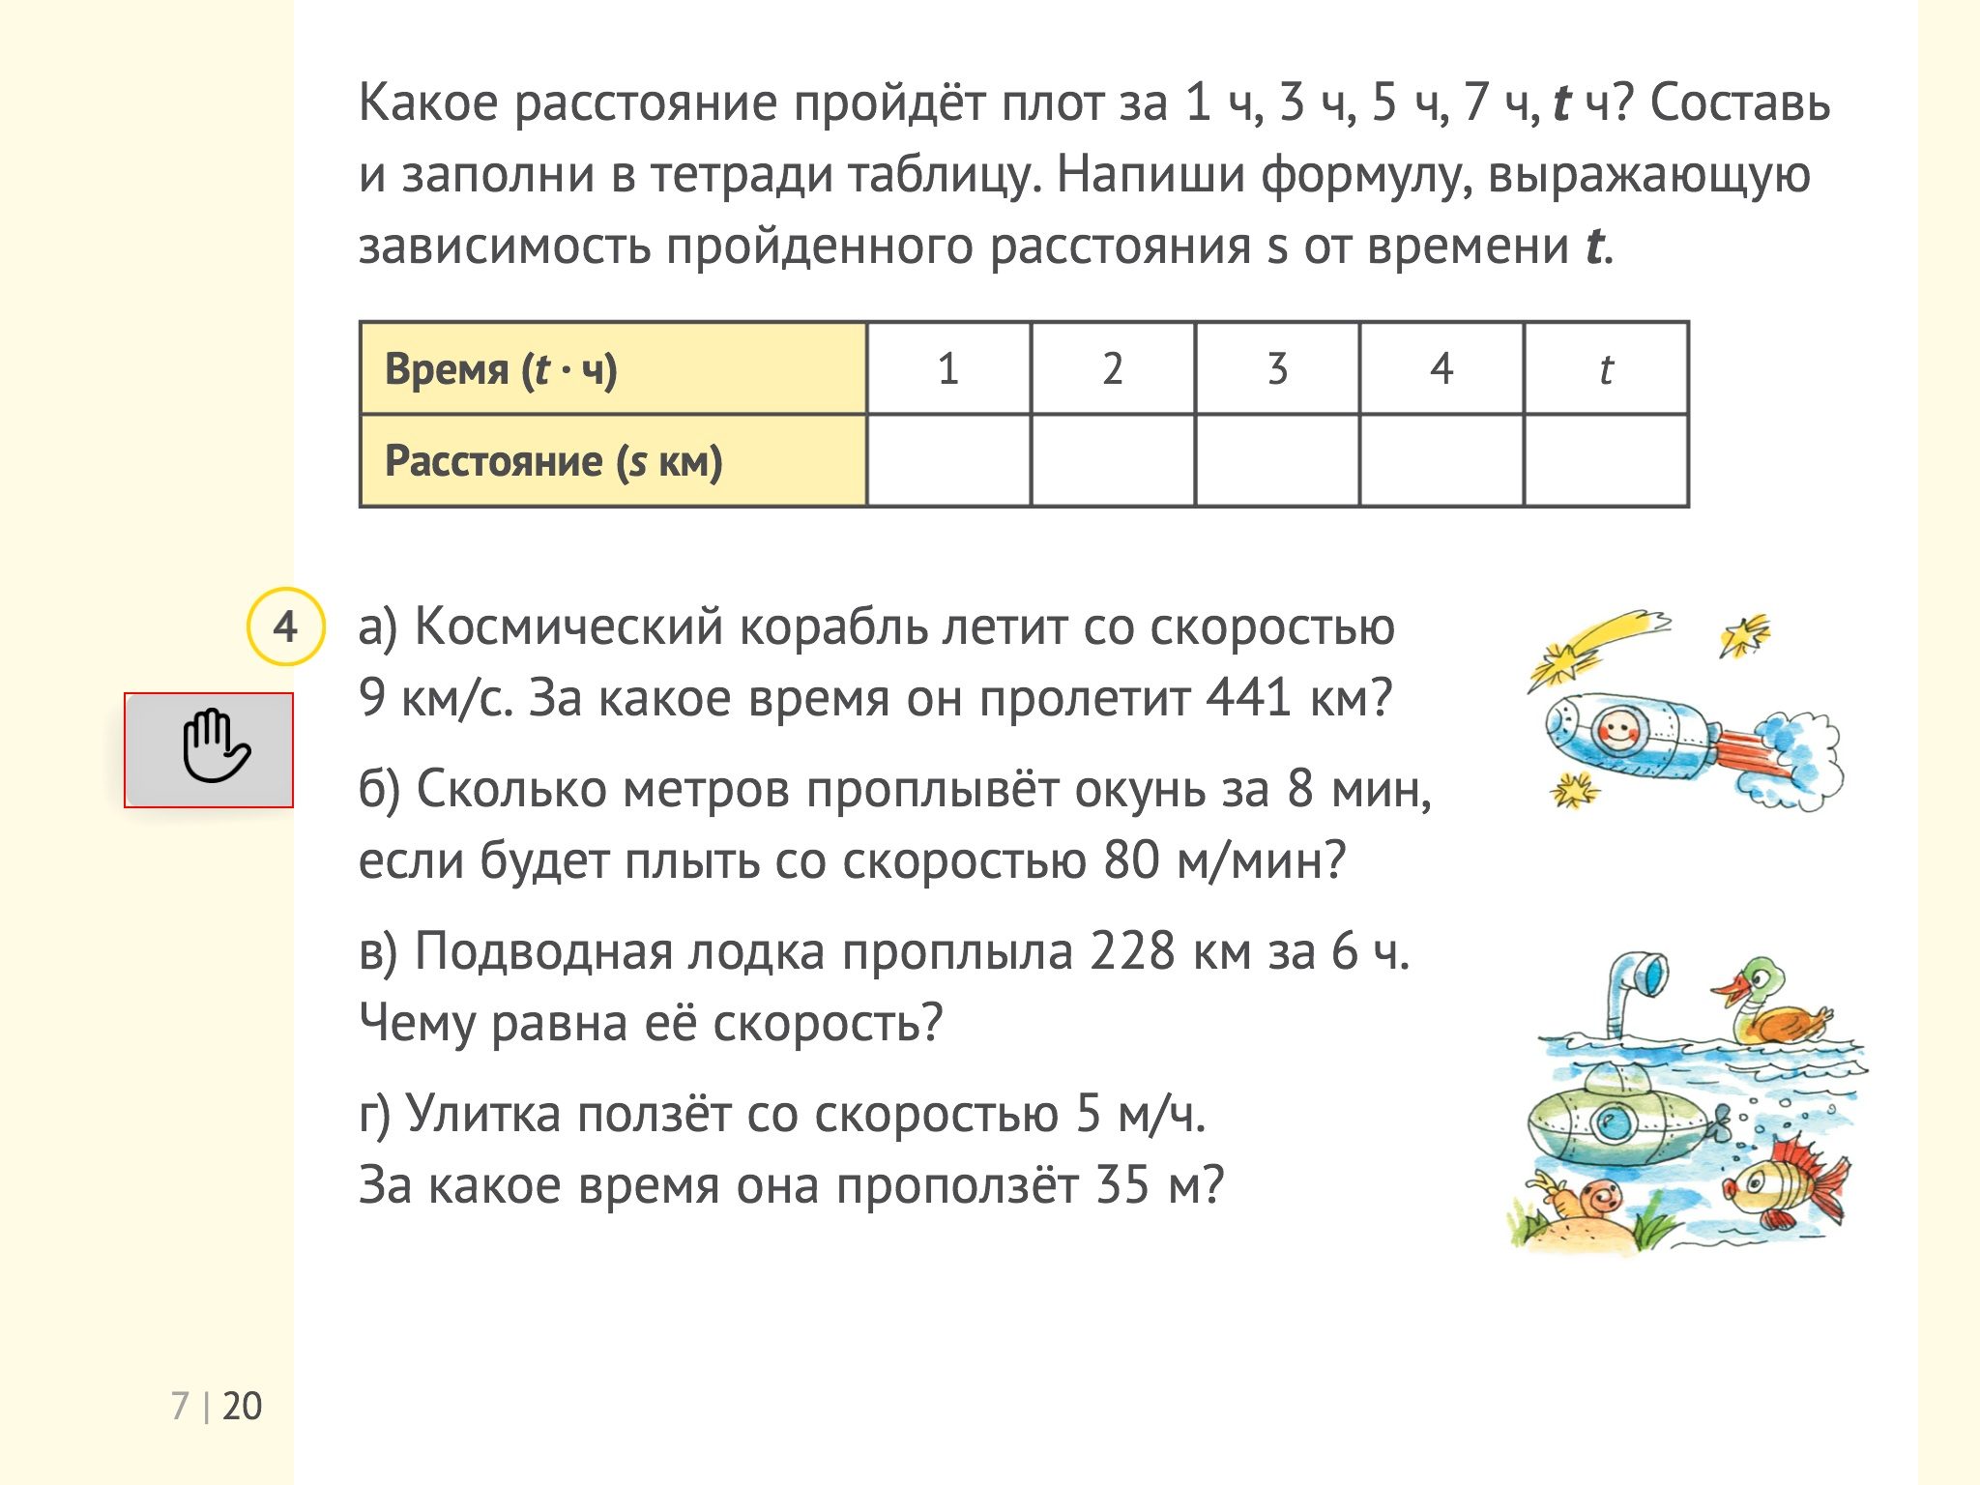

Чтобы перейти к выполнению контрольного задания, нужно прикоснуться к знаку , после чего появится страница с интерактивной формой задания.
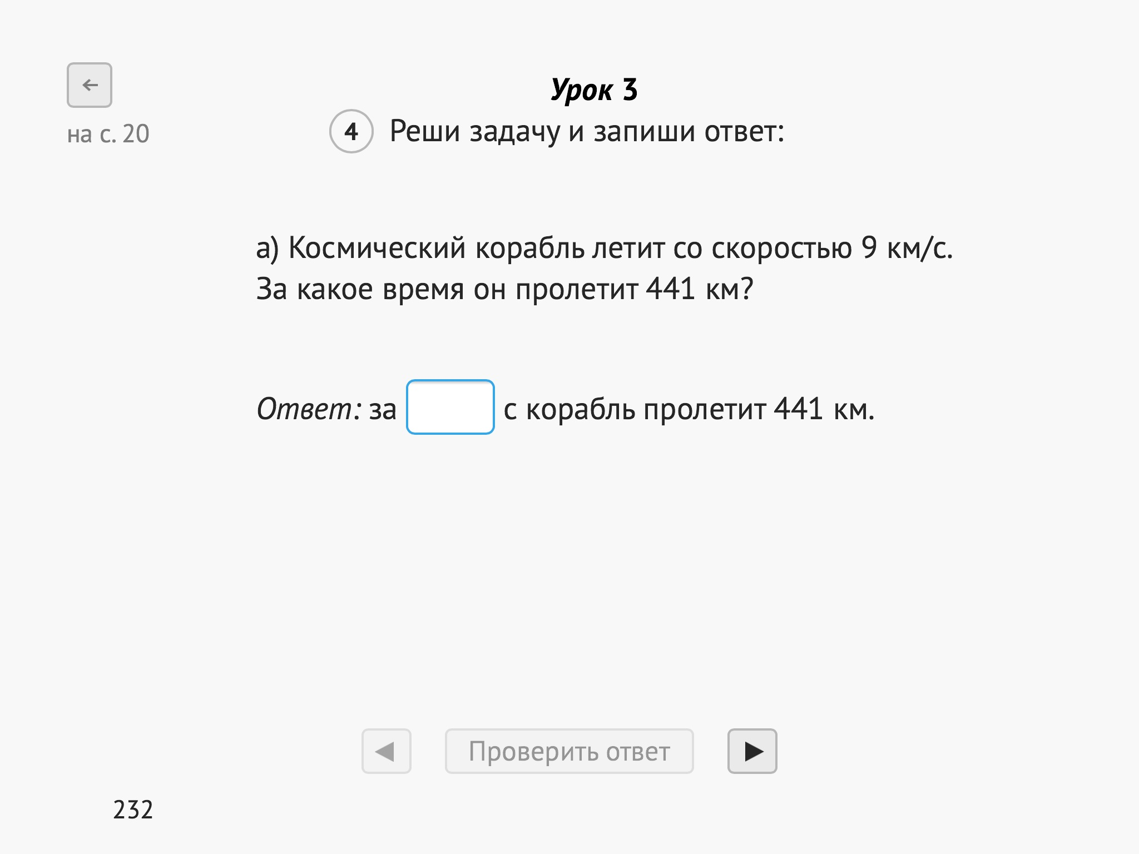

Далее нужно выполнить задание (иногда для этого потребуется тетрадь).

Затем прикосновением к области введения ответа нужно вызвать клавиатуру и записать полученный результат с ее помощью. После того как задание выполнено, кнопка «Проверить ответ» становится активной для нажатия.

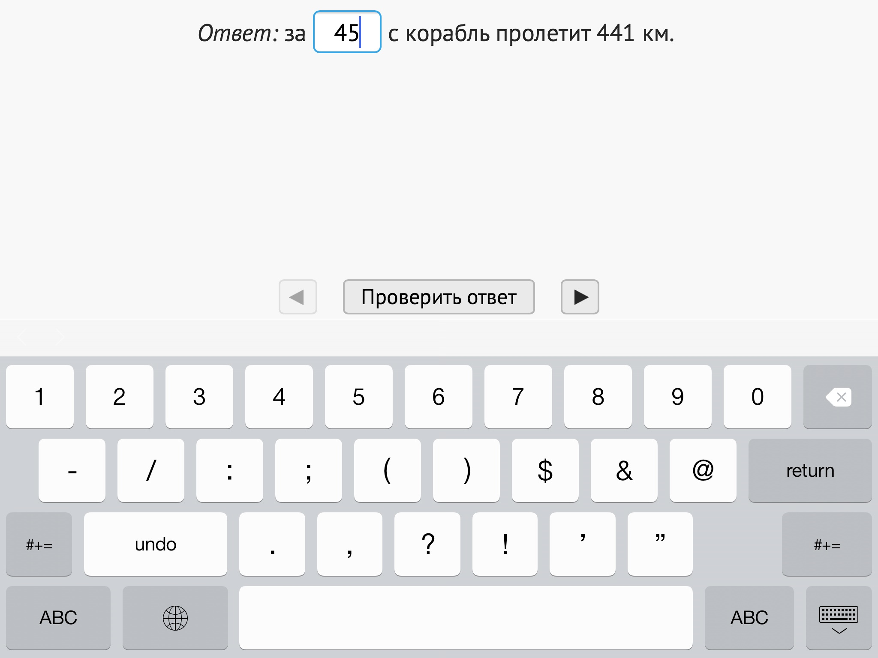
Примечание: в зависимости от формы задания для его выполнения может потребоваться:
- прикосновением выбрать правильный вариант ответа (один или несколько) из представленных вариантов;
- воспользоваться перетаскиванием объектов в выделенную пунктиром область.
В случае если задание выполнено неверно, ответ выделится красным цветом и появится кнопка «Пройти еще раз», которая позволяет выполнить задание еще раз. Если задание выполнено верно, ответ выделится зеленым цветом.
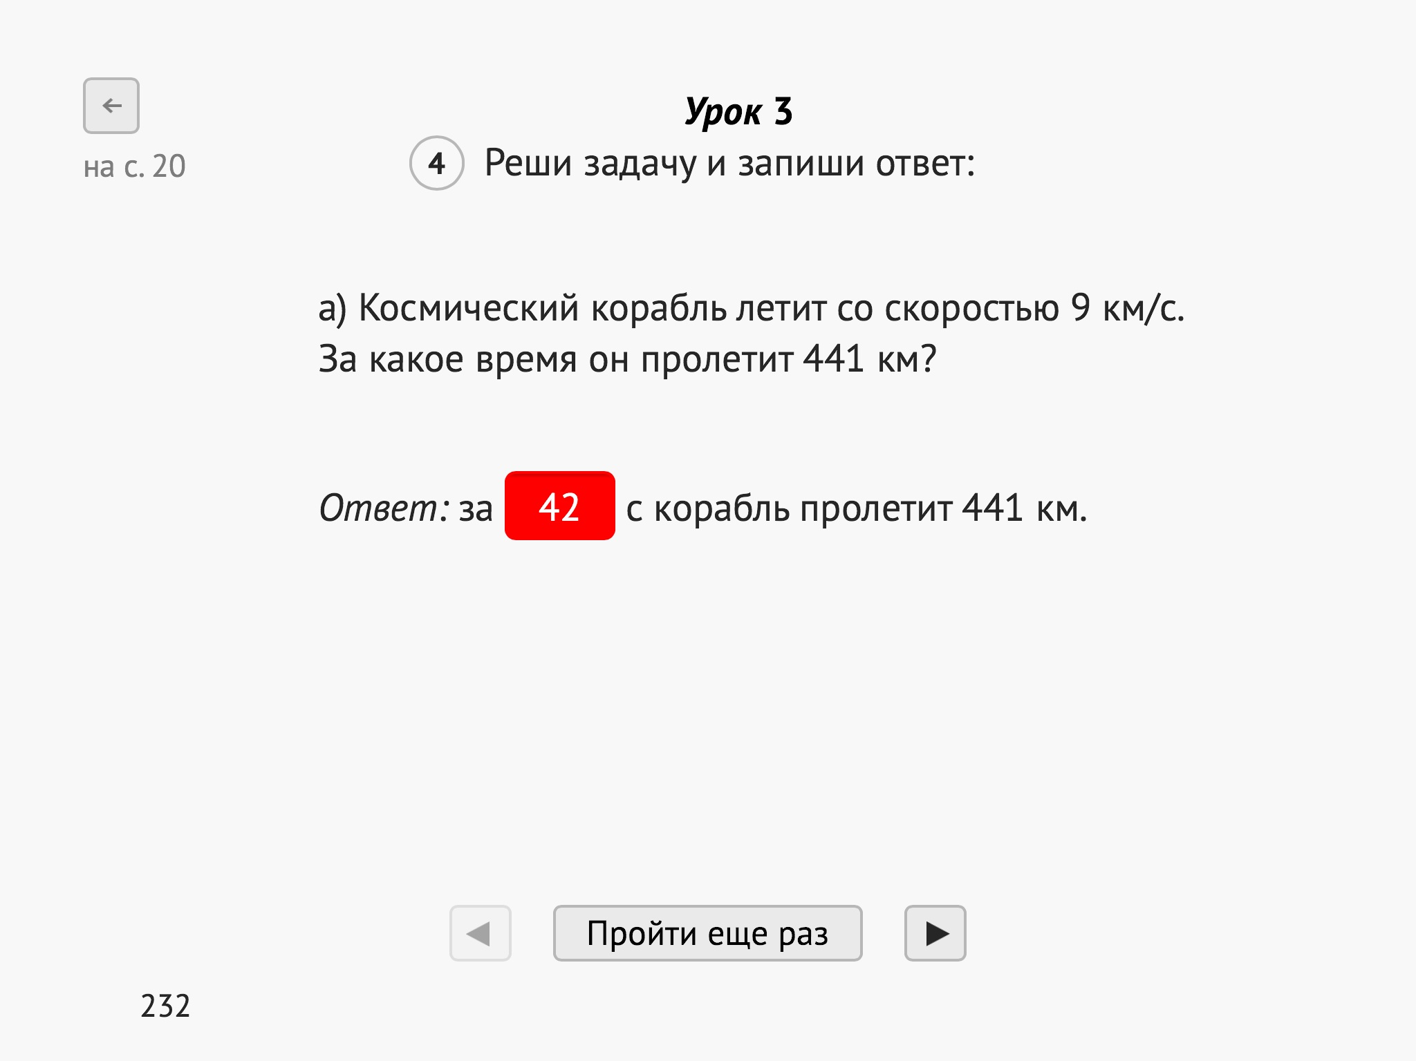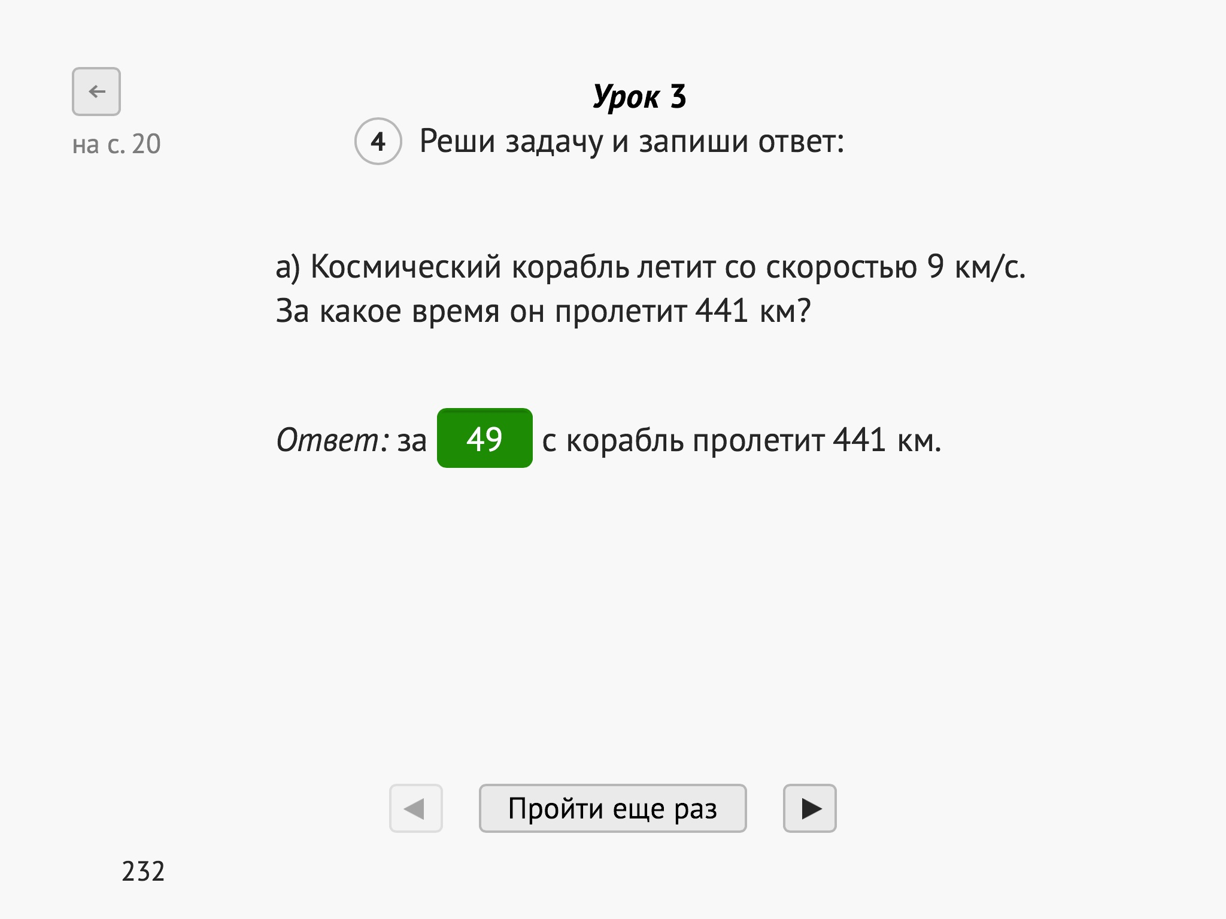
Вернуться к тексту учебника можно, нажав кнопку перехода, расположенную в верхнем левом углу.

«Горячая линия» пользователя.
В случае возникновения дополнительных вопросов по поводу установки, настройки или использования электронного учебника, Вы можете обратиться в службу технической поддержки компании-разработчика по тел. +7 (495) 363-09-60; 8 (800) 555-46-68 или по электронной почте по адресу: support@orfogr.ru. Звонок может подлежать оплате в соответствии с тарифным планом Вашего оператора связи.

© Издательство «Ювента» (ООО «С-инфо»), 2015

В этом разделе приведены все виды элементов управления учебника, отличающиеся от стандартных для операционной системы Вашего планшета.

